Indexes:

数学/math：快速幂算法 求 x ^ n…

位运算 /bit manipulation …

…

NP vs P：<https://zhuanlan.zhihu.com/p/73953567>

<https://blog.csdn.net/jideljd_2010/article/details/40856907>

<https://zhuanlan.zhihu.com/p/131585177> （关于np hard 问题说的不对）

多项式的时间复杂度：所谓的多项式， ax^n＋bx^n＋c ，形如这种形式的就被称为x的最高位为n的多项式。也就是O(n^k)，这里的k是一个常数。

1. 常量阶 O（1）
2. 对数阶 O（logn）
3. 线性阶 O（n）
4. 线性对数阶 O（nlogn）
5. 平方阶 O(n^2^)、立方阶 O(n^3^)…..k 次方阶 O(n^k^)

非多项式时间复杂度：比如指数函数 a^n、阶乘 n! 等等。

P问题：有多项式时间算法，算得很快的问题。

NP问题：算起来不确定快不快的问题，但是我们可以快速验证这个问题的解。

NP-complete问题：属于NP问题，且属于NP-hard问题。

NP-hard问题：比NP问题都要难的问题。

P（polynomial） 问题：可以做**多项式的时间复杂度内解决**

NP（non-deterministic polynomial NP）: 不能在多项式时间内解决**或不确定能不能在多项式时间内解决，但能在多项式时间验证**的问题, P问题是NP问题的一个子类

NP问题例子：

著名的NP类问题：旅行家推销问题(TSP)。即有一个推销员，要到n个城市推销商品，他要找出一个包含所有n个城市的环路，这个环路路径小于a。我们知道这个问题如果单纯的用枚举法来列举的话会有(n-1)! 种，已经不是多项式时间的算法了，(注：阶乘算法比多项式的复杂)。那怎么办呢？我们可以用猜的，假设人品爆炸猜几次就猜中了一条小于长度a的路径，TSP问题解决了，皆大欢喜。可是，我不可能每次都猜的那么准，也许我要猜完所有种方案呢？所以我们说，这是一个NP类问题。也就是，我们能在多项式的时间内验证并得出问题的正确解，可是我们却不知道该问题是否存在一个多项式时间的算法，每次都能解决他(注意，这里是不知道，不是不存在)。

是否能在多项式时间验证：

比如给定一个排序的序列让我们判断它是不是有序的，这很简单，我们只需要遍历一下就好了。再比如大整数的因式分解，我们来做因式分解会很难，但是让我们判断一个因式分解的解法是不是正确则要简单得多，我们直接把它们乘起来和原式比较就可以了。

NP = P？

显然所有P问题都是NP问题，既然我们可以多项式内找到解，那么必然我们也可以在多项式内验证解是否正确。但是反过来是否成立呢，是否多项式时间内可以验证解的问题，也可以通过某种算法可以在多项式时间内被解开呢？究竟是我们暂时还没有想到算法，还是解法一开始就不存在呢？

上面的这个问题就是著名的NP=P是否成立的问题，这个问题目前仍然是一个谜

为了证明这个千古难题，科学家想出了很多办法。其中之一就是问题的约化。所谓问题约化就是，可以用问题B的算法来解决A ，我们就说问题A可以约化成问题B。举个例子：一元一次方程的求解，跟二元一次方程的求解，我们知道，只要能求解二元一次方程，那就可以用二元一次方程的解法来求解一元一次方程，只需要将一元一次方程加上y，并附加一个方程y=0就可以将一元一次方程变形为一个二元一次方程，然后用二元一次方程的解法来求解这个方程。注意，这里二元一次方程的解法会比一元一次的复杂。所以我们说，只需要找到解二元一次方程的规则性解法，那就能用这个规则性解法来求解一元一次方程。从这里也可以看出，约化是具有传递性的，如A约化到B，B约化到C，A就可以约化到C，同时不断约化下去，我们会发现一个很惊人的特性，就是他一定会存在一个最大的问题，而我们只需要解决了这个问题，那其下的所有问题也就解决啦！这就是我们所说的NPC问题的概念！！！

引到NP问题里就是，对于同一类的所有的NP类问题，若他们都可以在多项式时间内约化成最难的一个NP类问题，（我们直观的认为，被约化成的问题应具有比前一个问题更复杂的时间复杂度）当我们针对这个时间复杂度最高的超级NP问题要是能找到他的多项式时间算法的话，那就等于变向的证明了其下的所有问题都是存在多项式算法的，即NP=P！！！！给出NPC问题定义。

NPC（non-deterministic polynomial complete）: 存在这样一个NP问题，所有的NP问题都可以约化成它。换句话说，只要解决了这个问题，那么所有的NP问题都解决了。其定义要满足2个条件：

首先，它得是一个NP问题；然后，所有的NP问题都可以约化到它。

**目前大家认为没有多项式算法去解决的问题**，是NP问题中最难的问题，但是如果你给出了这类问题的一个答案，我**可以在多项式时间内验证**给出的答案是否正确

（把NP问题做转化，将它的难度增大，增大到极限成为一个终极问题。由于这个终极问题是所有NP问题转化得到的，只要我们想出算法来解决了终极问题，那么，所有的NP问题全部都迎刃而解。就比如如果我们想出了解N元方程的算法，那么这一类解方程的问题就都搞定了。这种转化之后得到的问题称为NP完全问题，也叫做NPC问题。）

NP hard（non-deterministic polynomial hard）： 指的是至少和NP完全问题一样难的问题。注意，NP-困难问题有可能比NP完全问题难，但却不会比它容易。如果你给出了这类问题的一个答案，我**不一定可以在多项式时间内验证**给出的答案是否正确

（NP-Hard它满足NPC问题定义的第二条但不一定要满足第一条（就是说，NP-Hard问题要比 NPC问题的范围广，NP-Hard问题没有限定属于NP），即所有的NP问题都能约化到它，但是它不一定是一个NP问题。）

NP hard问题例子：

输出n个元素的全排列

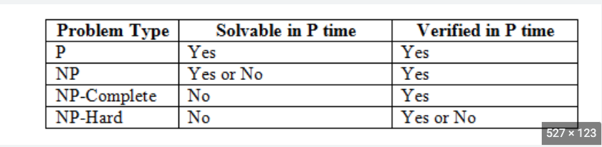

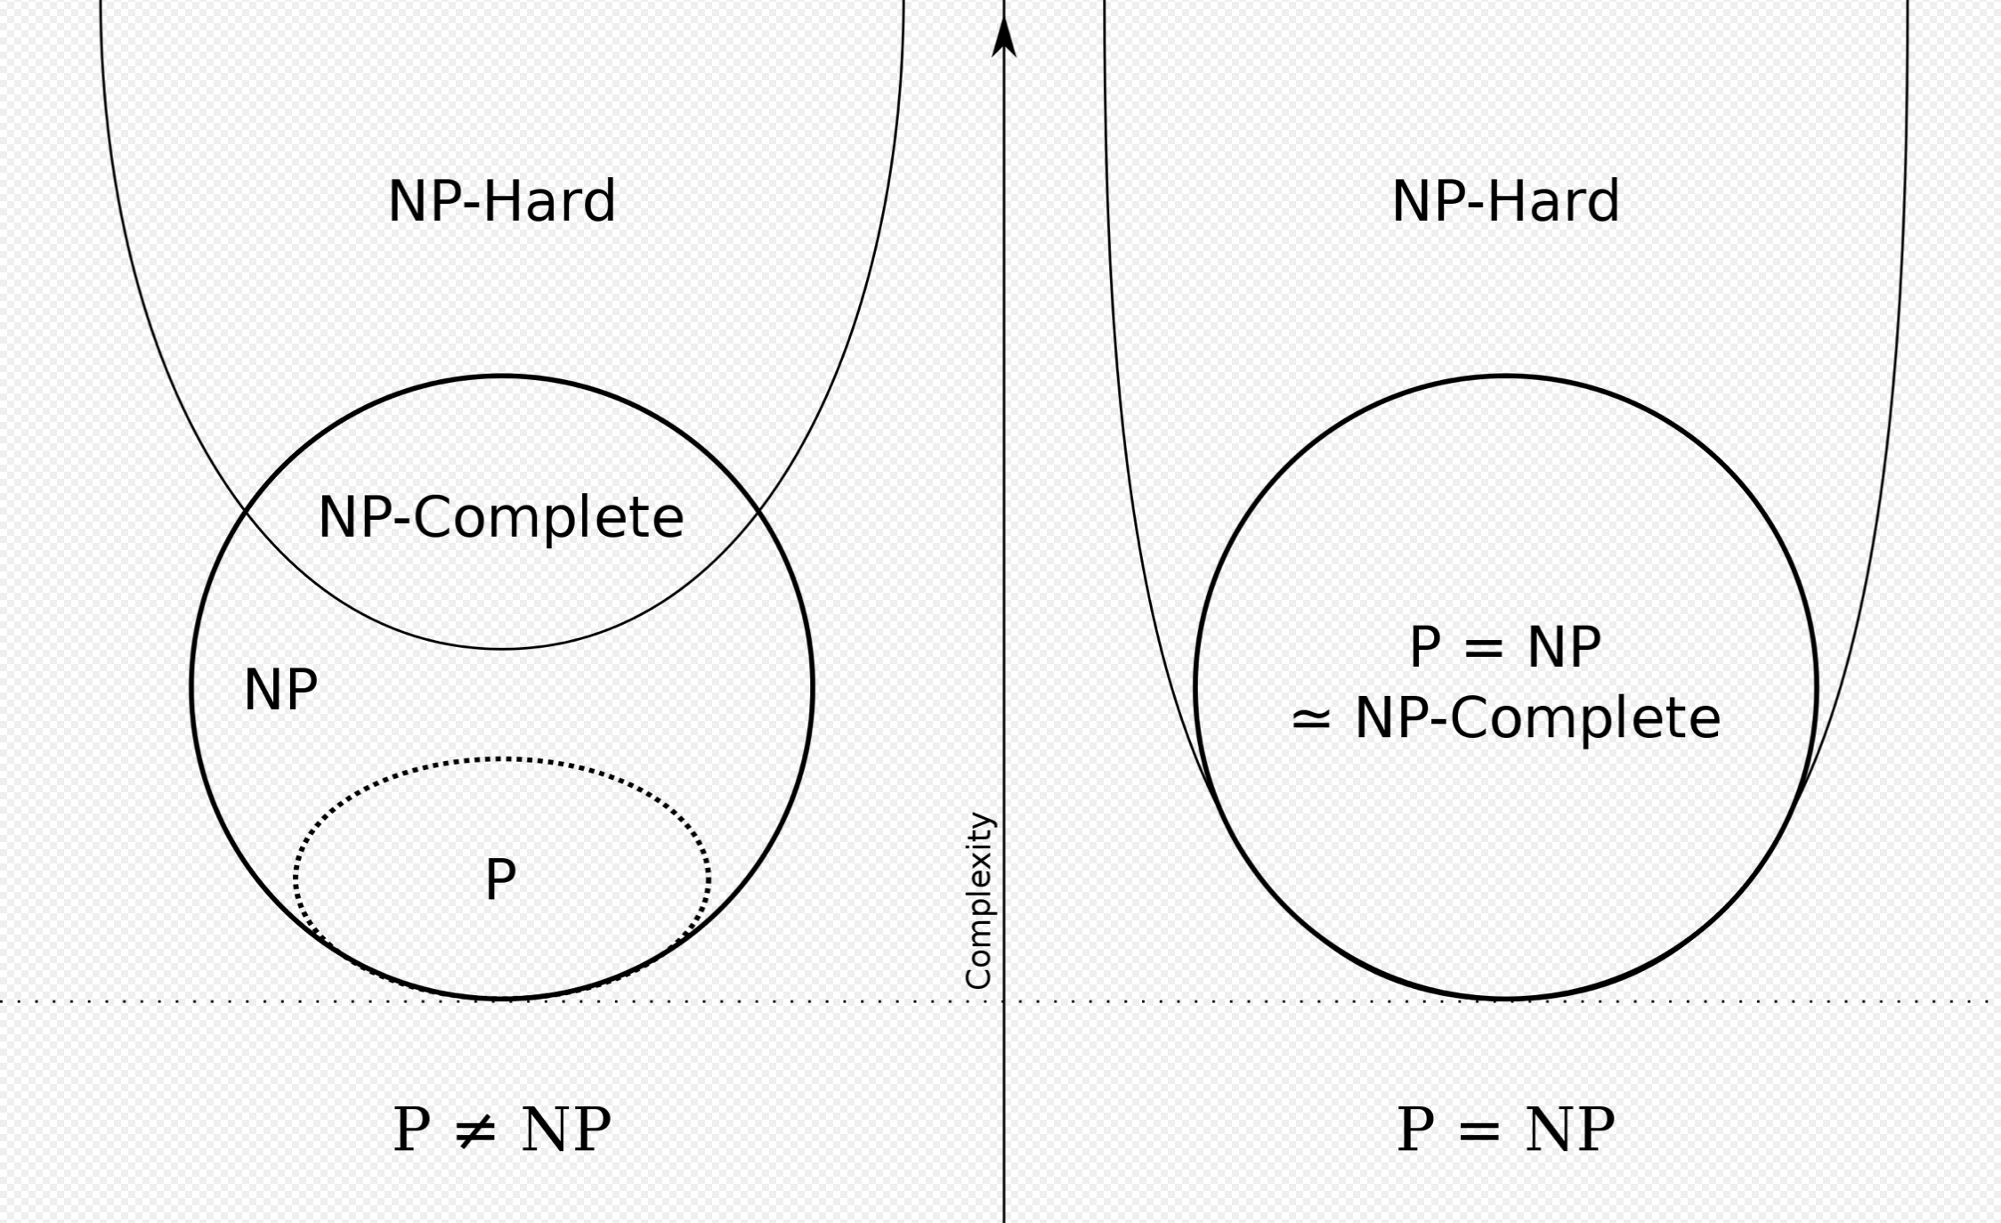

The left side is valid under the assumption that [P≠NP](https://en.wikipedia.org/wiki/P_versus_NP_problem), while the right side is valid under the assumption that P=NP (except that the empty language and its complement are never NP-complete)

时间与空间复杂度 <https://mp.weixin.qq.com/s?__biz=MzkzMDI1NjcyOQ==&mid=2247487668&idx=1&sn=47d0565d4a0cac127bcf1a64add459f4&chksm=c27c5282f50bdb94285abfe98a0d6470f60dce44762246125ae2569b70c9bdce48a2ec87cecb&scene=178&cur_album_id=1920654608805216258#rd>

所有代码的执行时间 T(n) 与每行代码的执行次数 n 成正比

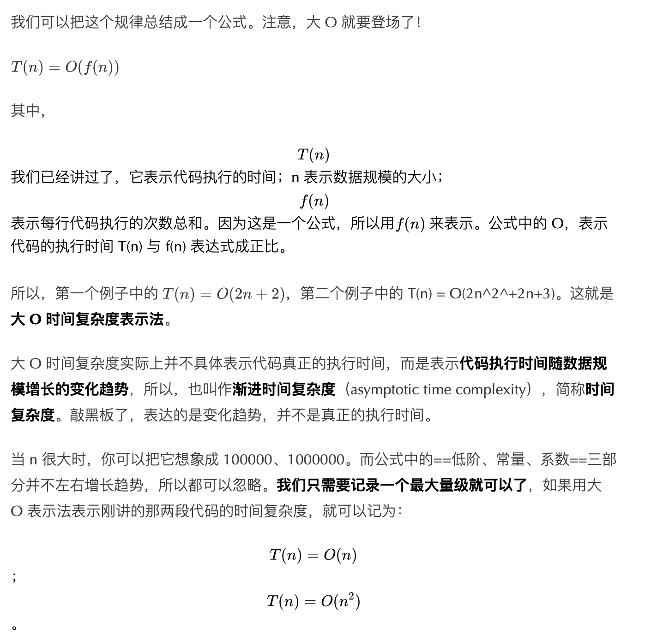

现在我们来看下，如何分析一段代码的时间复杂度？

**1. 只关注循环执行次数最多的一段代码**

**2. 加法法则：总复杂度等于量级最大的那段代码的复杂度**

比如，T（n）= O（n）+ O（n^2）= O(n^2)

如果 T1(n)=O(f(n))，T2(n)=O(g(n))；那么 T(n)=T1(n)+T2(n)=max(O(f(n)), O(g(n))) =O(max(f(n), g(n)))

**3. 乘法法则：嵌套代码的复杂度等于嵌套内外代码复杂度的乘积**

 T1(n)=O(f(n))，T2(n)=O(g(n))；那么 T(n)=T1(n)*T2(n)=O(f(n))*O(g(n))=O(f(n)*g(n)).

我们可以把乘法法则看成是**嵌套循环**

int cal(int n) {  
 int ret = 0;  
 int i = 1;  
 for(x=1; i <= n; x++){  
 for(i = 1; i <= n; i++) {  
 j = i;  
 j++;  
 }  
 }  
 }

我们单独看 cal() 函数。假设 5-8行的 只是一个普通的操作，那第 4 行的时间复杂度就是，T1(n) = O(n)。但 5-8 函数本身不是一个简单的操作，它的时间复杂度是 T2(n) = O(n)，所以，整个 cal() 函数的时间复杂度就是，

T(n)=T1(n)*T2(n)=O(n*n)=O(n^2)

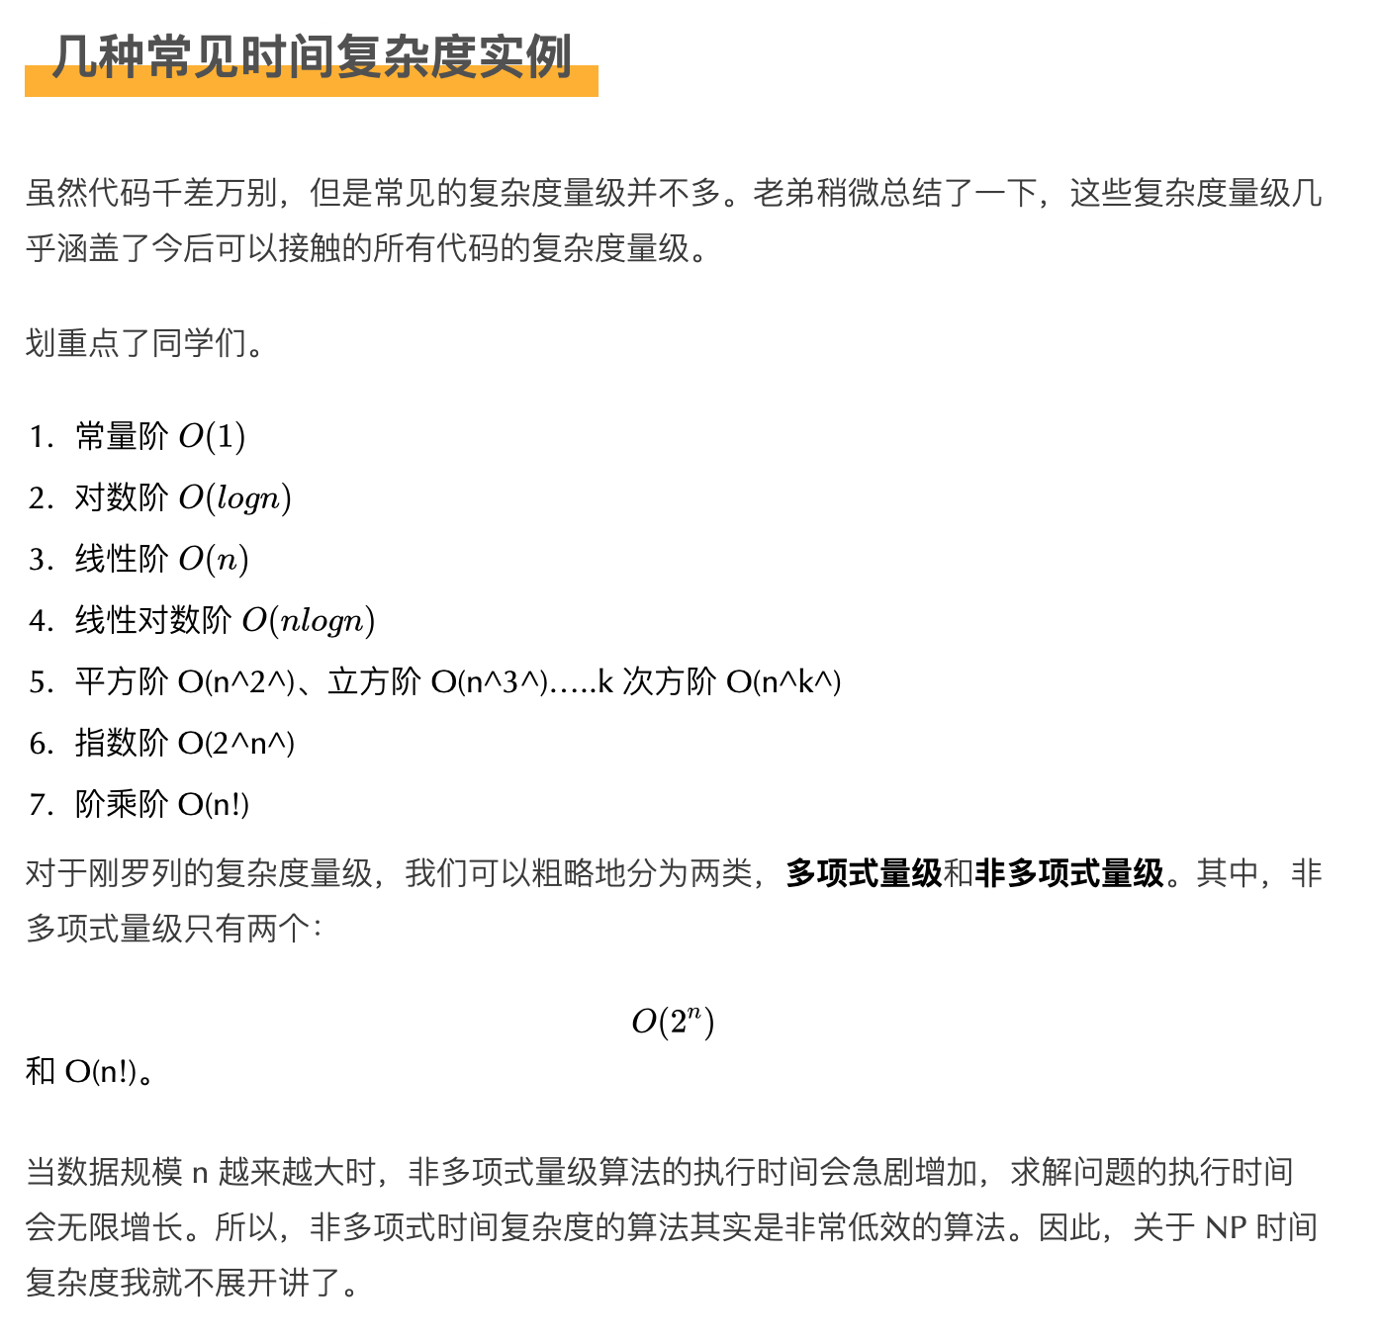

我们主要来看几种常见的**多项式时间复杂度**。

**1. O(1) 之一击必杀**

我们的 HashMap get()、put()  其实就是 O(1) 时间复杂度。

**一般情况下，只要算法中不存在循环语句、递归语句，即使有成千上万行的代码，其时间复杂度也是Ο(1)**。

**2. O(logn)、O(nlogn)**

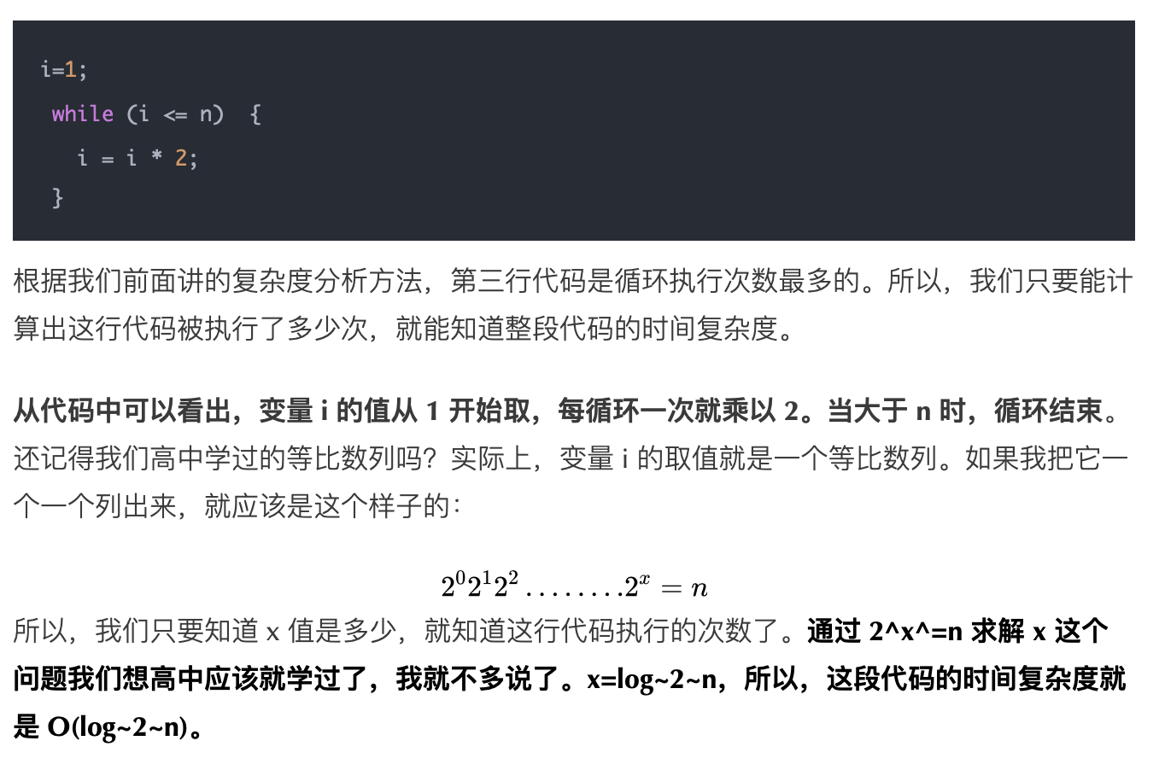

实际上，不管是以 2 为底、以 3 为底，还是以 10 为底，我们可以把所有对数阶的时间复杂度都记为 O(logn)。为什么呢？

我们知道，对数之间是可以互相转换的，log3n 就等于 log~3~2 * log~2~n，所以 O(log~3~n) = O(C * log~2~n)，其中 C=log~3~2 是一个常量。基于我们前面的一个理论：**在采用大 O 标记复杂度的时候，可以忽略系数，即 O(Cf(n)) = O(f(n))**。所以，O(log~2~n) 就等于 O(log~3~n)。因此，在对数阶时间复杂度的表示方法里，我们忽略对数的“底”，统一表示为 O(logn)。

如果你理解了我前面讲的 O(logn)，那 O(nlogn) 就很容易理解了。还记得我们刚讲的乘法法则吗？如果一段代码的时间复杂度是 O(logn)，我们循环执行 n 遍，时间复杂度就是 O(nlogn) 了。而且，O(nlogn) 也是一种非常常见的算法时间复杂度。比如，归并排序、快速排序的时间复杂度都是 O(nlogn)。

e.g.

for(m = 1; m < n; m++) {  
 i = 1;  
 while(i < n) {  
 i = i * 2;  
 }  
}

**3. O(m+n)、O(m*n)**

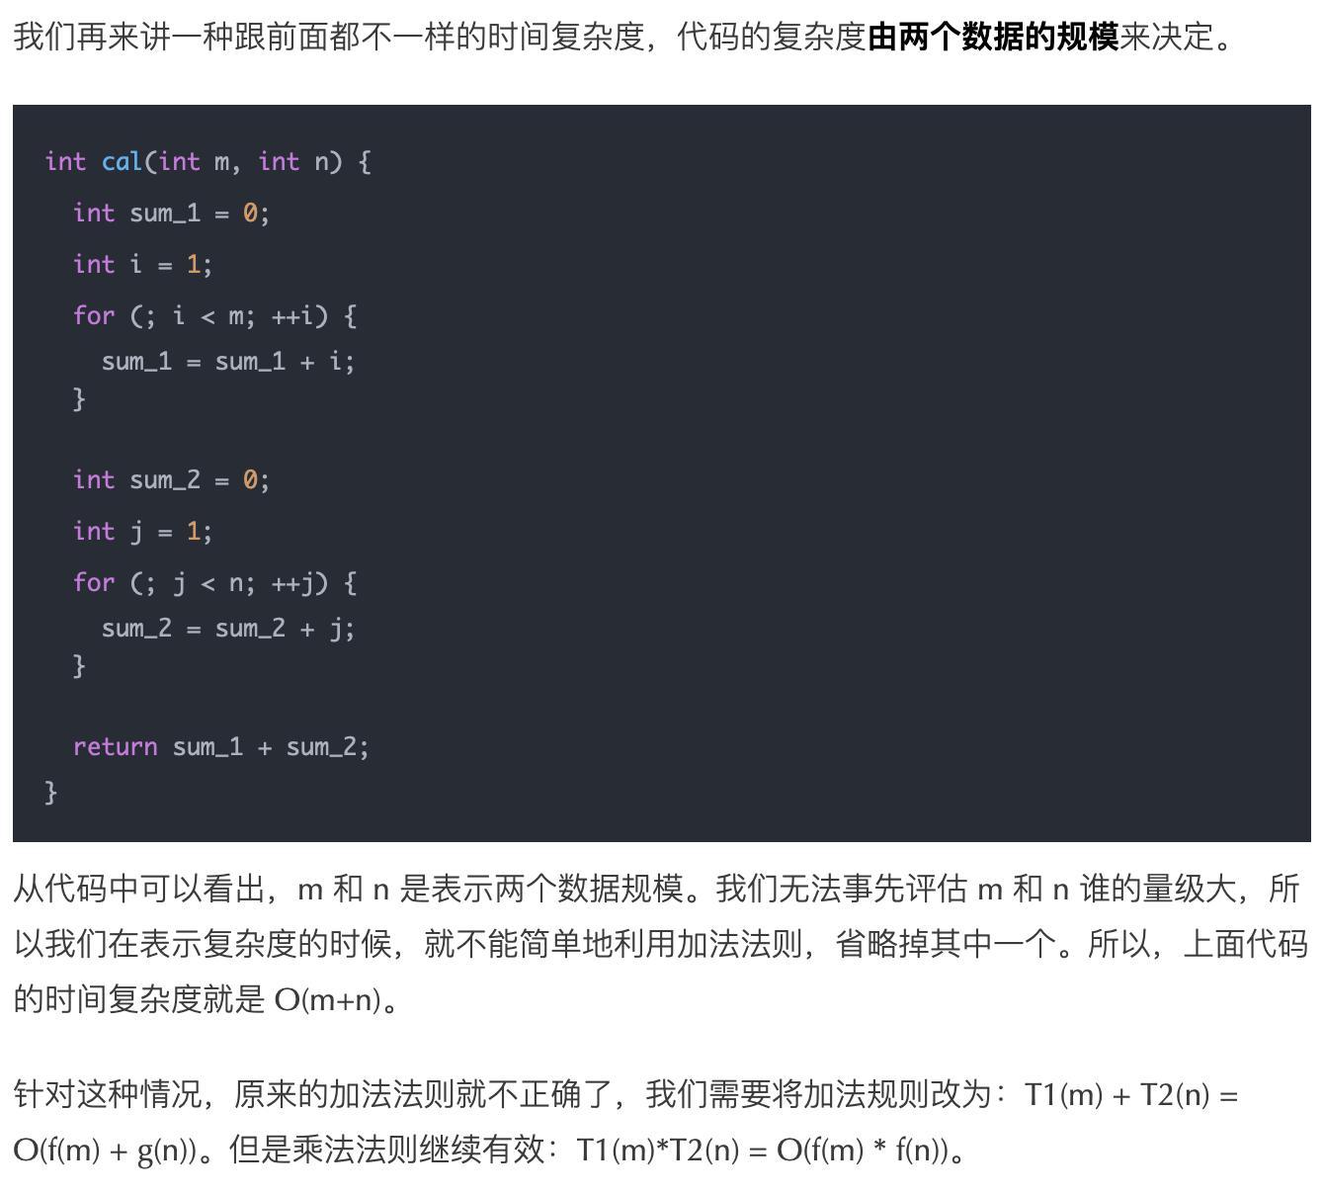

4. 线性阶O(n)

e.g.

for(i=1; i<=n; i++) {  
 j = i;  
 j++;  
}

1. **平方阶O(n²)**

for(x=1; i <= n; x++){  
 for(i = 1; i <= n; i++) {  
 j = i;  
 j++;  
 }  
}

把 O(n) 的代码再嵌套循环一遍，它的时间复杂度就是 O(n²) 了。

1. **立方阶O(n³)、K次方阶O(n^k^)**

参考上面的O(n²) 去理解就好了，O(n³)相当于三层n循环，其它的类似

我们常见的空间复杂度就是 O(1)、O(n)、O(n2 )，像 O(logn)、O(nlogn) 这样的对数阶复杂度比较少，例子有：recursively build bst （108题 O（logn））。。。

**空复杂度分析**

时间复杂度的全称是**渐进时间复杂度**，**表示算法的执行时间与数据规模之间的增长关系**。类比一下，空间复杂度全称就是**渐进空间复杂度**，**表示算法的存储空间与数据规模之间的增长关系**。

1. **空间复杂度 O(1)**

如果算法执行所需要的临时空间不随着某个变量n的大小而变化，即此算法空间复杂度为一个常量，可表示为 O(1)。

int i = 1;  
int j = 2;  
++i;  
j++;  
int m = i + j;

代码中的 i、j、m 所分配的空间都不随着处理数据量变化，因此它的空间复杂度 S(n) = O(1)。

1. **空间复杂度 O(n)**

int[] m = new int[n]  
for(i=1; i <= n; ++i) {  
 j = i;  
 j++;  
}

这段代码中，第一行new了一个数组出来，这个数据占用的大小为n，后面虽然有循环，但没有再分配新的空间，因此，这段代码的空间复杂度主要看第一行即可，即 S(n) = O(n)。

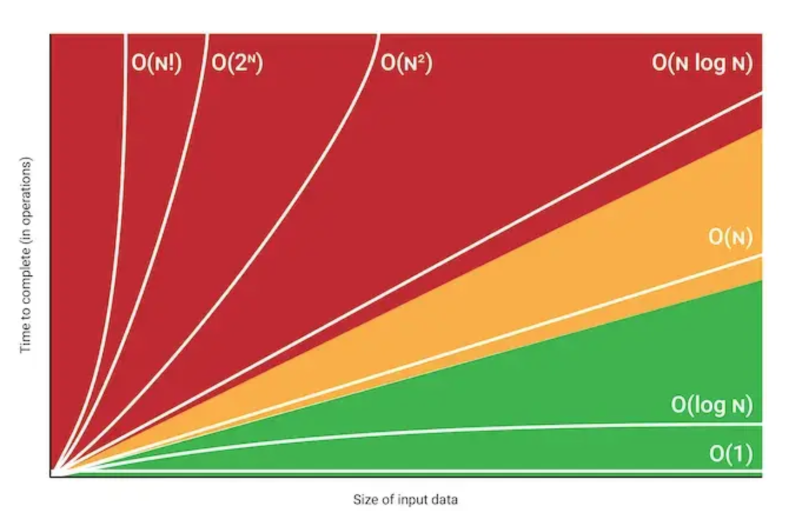

最好、最坏、平均、均摊时间复杂度 ：<https://learnku.com/articles/28081>

<https://segmentfault.com/a/1190000022031277>

public int findGirl(int[] girlArray, int number) {

int i = 0;

int pos = -1;

int n = girlArray.lentgh();

for (; i < n; ++i) {

if (girlArray[i] == number) {

pos = i;

break;

}

}

return pos;

}

最好情况下时间复杂度：代码在最理想情况下执行的时间复杂度。

在最理想的情况下，执行这段代码的时间，也就是「唐伯虎」最快点中秋香。假如 这一排姑娘就代表 girlArray 数组，number 变量就是秋香的编码。假如第一个姑娘就是「秋香」那时间复杂度就是 O(1)。

最坏情况时间复杂度：代码在最坏情况下执行的时间复杂度。

在最糟糕的情况下，执行这段代码的时间复杂度。也就是要一个个查验真个数组的长度 O(n)。

平均情况时间复杂度：

**平均情况复杂度 = 累加每种遍历的元素个数 / 所有的情况数量**

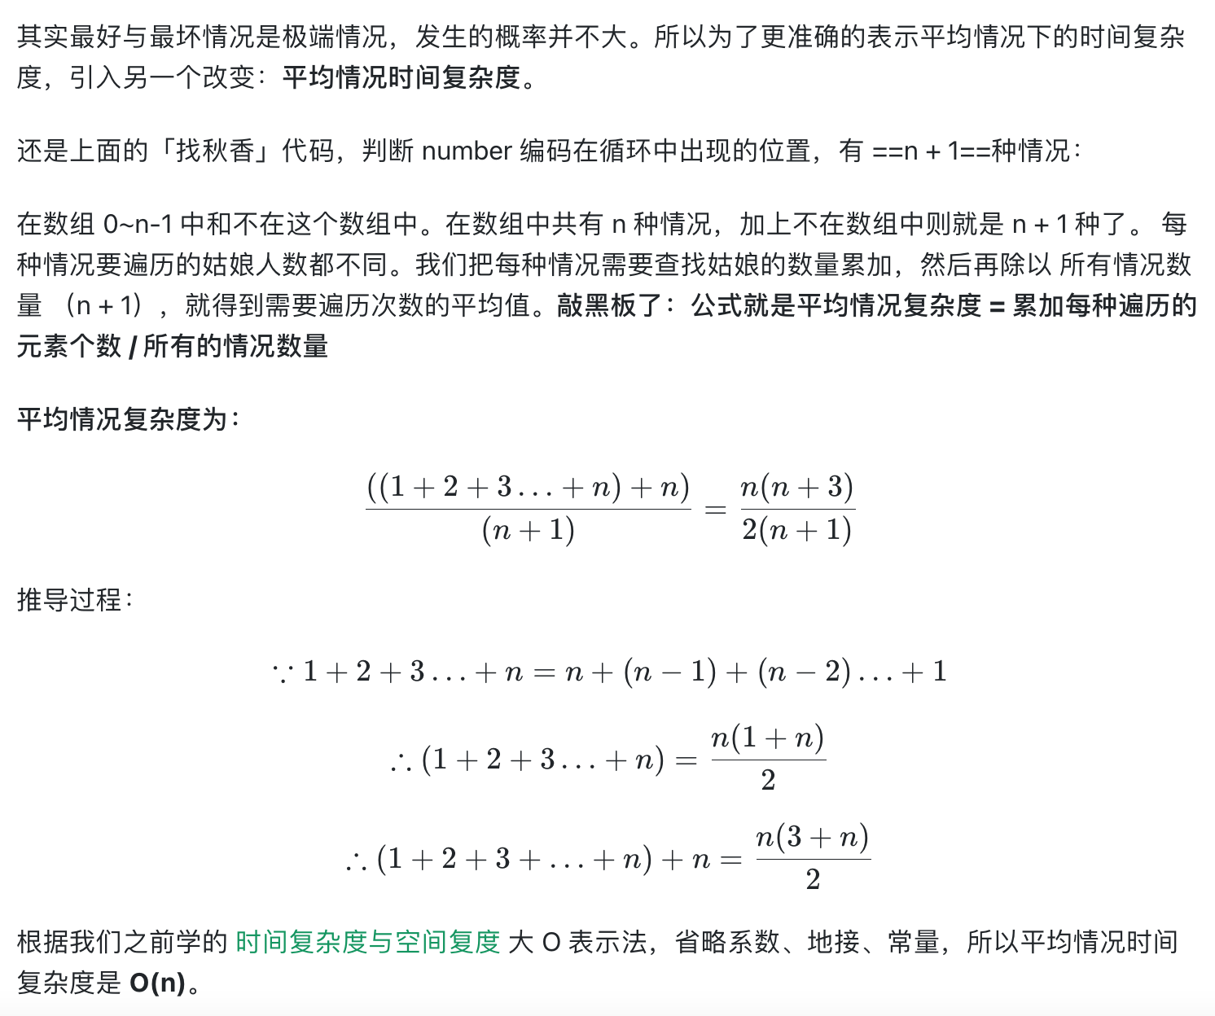

期望时间复杂度: **加权平均时间复杂度**或者**期望时间复杂度**。

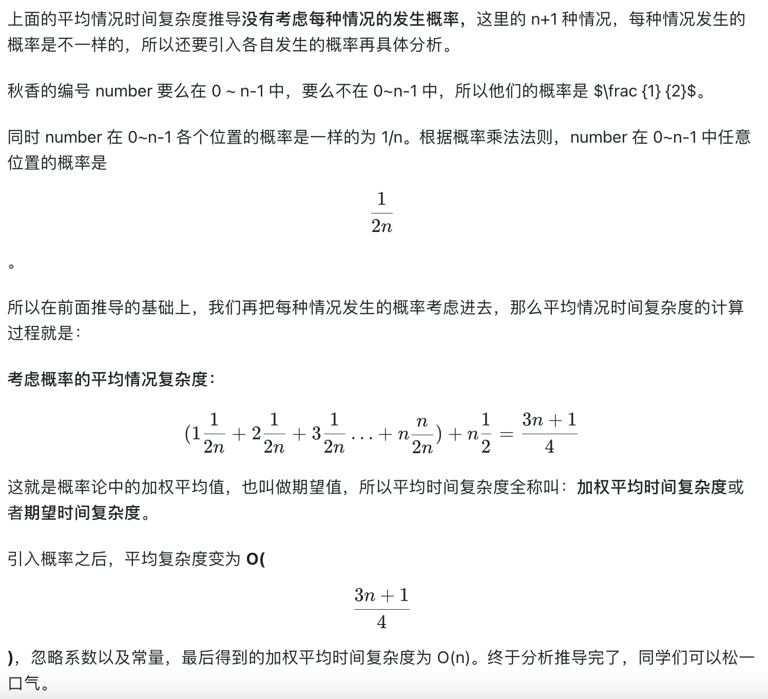

均摊时间复杂度 (摊还分析法)：在代码执行的所有复杂度情况中；绝大部分是最好情况时间复杂度，个别情况是最坏情况时间复杂度且发生具有时序关系时，可以将个别最坏情况时间复杂度均摊到最好情况时间复杂度上。一般均摊时间复杂度就等于最好情况时间复杂度。

// array 表示一个长度为 n 的数组

// 代码中的 array.length 就等于 n

int[] array = new int[n];

int count = 0;

public void insert(int val) {

if (count == array.length) {

int sum = 0;

for (int i = 0; i < array.length; ++i) {

sum = sum + array[i];

}

array[0] = sum;

count = 1;

}

array[count] = val;

++count;

}

分析上述的时间复杂度：

1. 最理想情况，有空闲空间则直接插入到数组下标 count 的位置即可。所以是 O(1)。
2. 最坏的情况，数组没有空闲空间，需要先做一次循环遍历求和，然后再插入。时间复杂度 O(n)。

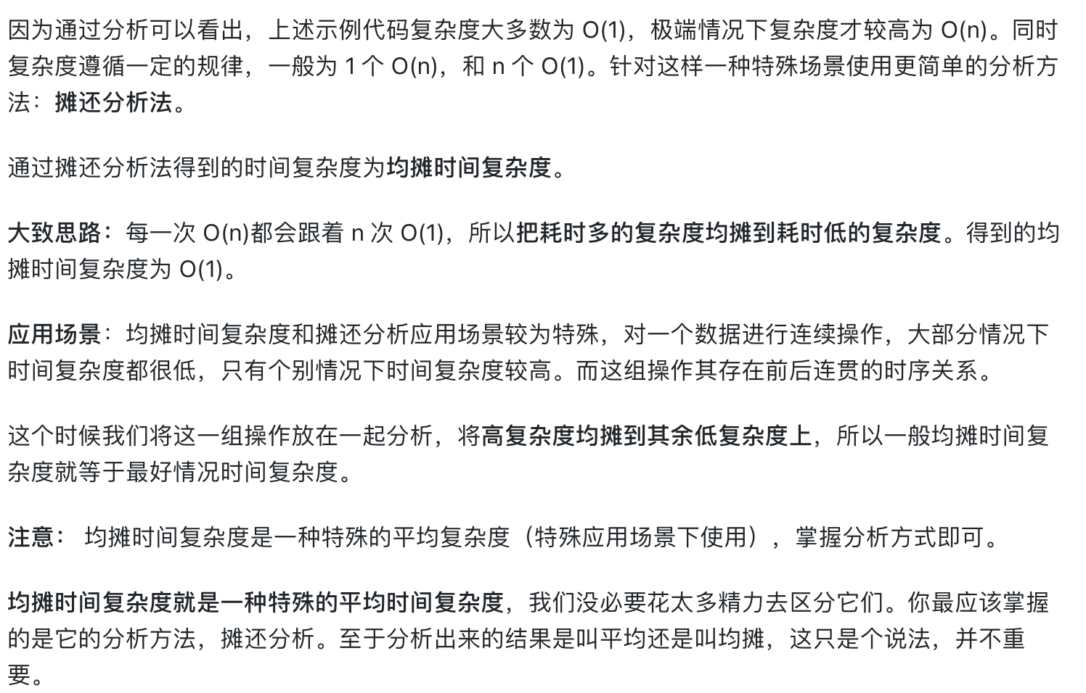

二、为什么要引入这 4 个概念？

同一段代码在不同情况下时间复杂度会出现量级差异，为了更全面、更准确的描述代码的时间复杂度，所以引入了这 4 个概念。

代码复杂度在不同情况下出现**量级差别时**才需要区别这四种复杂度，大多数情况下是不需要区分它们的。

主定理，Master Theorem, master theory: <https://zhuanlan.zhihu.com/p/100531135>; <https://www.coursera.org/lecture/algorithmic-toolbox/proof-of-the-master-theorem-7KR1r>

表示最坏情况复杂度；<https://blog.skywt.cn/posts/master-theorem>

M ^ log a N = N ^ log a M 證明： <https://zh.wikipedia.org/wiki/%E5%AF%B9%E6%95%B0>

主定理例子：<https://www.geeksforgeeks.org/analysis-algorithm-set-4-master-method-solving-recurrences/> and <https://www.geeksforgeeks.org/merge-sort/>  If T(n) = a * T (n / b) + O(n ^ d)

a: number of problems, n/b: problem size, n ^ d: 在每一层的复杂度/工作量



if d > logba : T(n) = O(n^d)

If d == logba: T(n) = O(n^d * logn)

If d < logba: T(n) = O(n^logba)

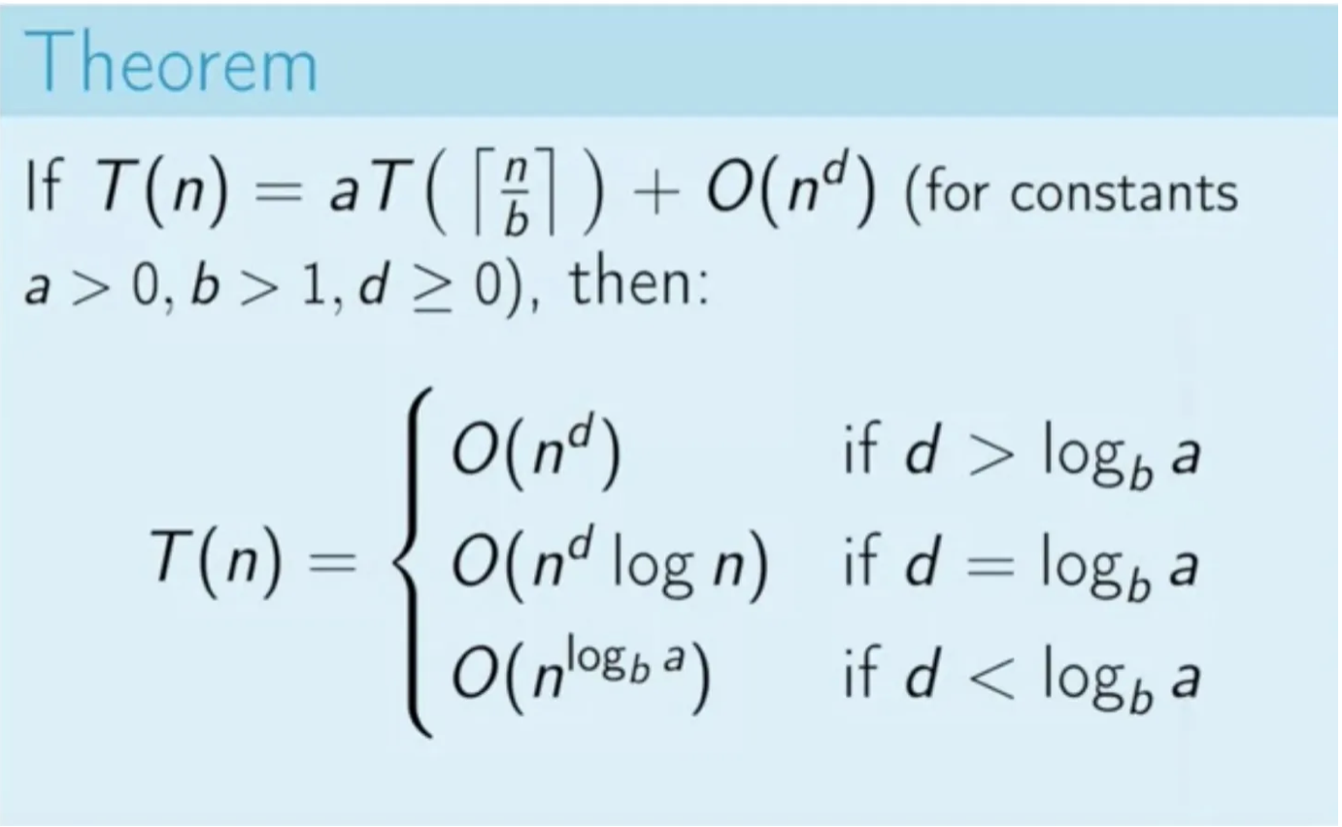

Python

ord(‘a’) 求a 的ascii 码; chr(1), 求ascii 1 对应的字母

python 中 创建 list of list ： [[] for _ in range(10)] 。 不能用[[] * 10]

 >>> [[] * 10]

[[]]

求 n 的 阶乘：math.factorial(n)

如何判断（正负）整数：num.lstrip(“-").isdigit()

max value: float(‘inf’), min value: float('-inf')

取余和取模 <https://www.desgard.com/algo/docs/part2/ch01/2-quick-pow-mod/>

首先我们要知道在编程语言中有 % 这么一个操作符，在各大编程书中称之为“取余运算”。在程序设计和抽象数学领域，我们管这个操作叫做：**取模运算**。

下面以整型 a 和 b 两个变量举例，在我们常说的取余运算中，其算法会分成以下的两个步骤：

1. 求整数商：c = a / b
2. 求余数：r = a - c * b

取模与取余不同在于第一步，求余在整除的时候是往 0 方向逼近，而取模是往负无穷方向逼急。这样就造成了在对负数进行取模运算的差异。所以在计算 -7 % 4 的时候，求余运算的结果是 -3，而取模运算是 1。

/// 第一步：求整数商

// 求余运算

-7 / 4 = -1 (逼近 0 )

// 求模运算

-7 / 4 = -2 (逼近负无穷)

/// 第二步：

// 求余运算

-7 - -1 * 4 = -7 + 4 = -3

// 求模运算

-7 - -2 * 4 = -7 + 8 = 1

当然，逼近方向其实不影响其他的运算规律，因为任意的 a % b，对于给定的 a 和 b ，计算结果一定是一个确定的值。所以我们只需了解这两种计算的区别就可以。

**Python**

% 在不同的语言中，可能会表现出不同的运算。例如在 python 中，% 是取模运算，另外整除的表现也是像负无穷无限逼近，以及 divmod 也是求模的表现。（以下是使用 iPython 的调试结果）

In [1]: -7 % 4

Out[1]: 1

In [2]: divmod(-7, 4)

Out[2]: (-2, 1)

In [3]: -7 // 4

Out[3]: -2

python 中bin 表示的不是补码，而是负数转成正数，前面再加-0b

bin(-9) -> ‘-0b1001’

>>> x = [1,2,3]

>>> def y(a):

...     a = a[1:] + a[2:]

...     print(a)

...

>>> y(x)

[2, 3, 3]

>>> x

[1, 2, 3]

>>> def y(a):

...     a[1:] = [3]

...     print(a)

...

>>> y(x)

[1, 3]

>>> x

[1, 3]

>>> def y(a):

...     a[1] = 10

...     print(a)

...

>>> y(x)

[1, 10]

>>> x

[1, 10]

>>> def y(a):

...     a[:] = [1,2,3,4,10]

...

>>> y(x)

>>> x

[1, 2, 3, 4, 10]

>>>

当传入 function 的 argument 是 一个 mutable 比如 list or dict，重新 assign 这个argument 的 值 不会 改变 传入 mutable 的值, 因为 相当于改变了 reference. 但是 如果直接 append / extend list/dict 或用list comprehension 或者 直接 改变某个index 的值 则会改变传入 mutable 的值

two distinct operation that use very similar syntax:

1) slicing:

b = a[0:2]

This makes a copy of the slice of a and assigns it to b.

2) slice assignment:

a[0:2] = b

This replaces the slice of a with the contents of b.

<https://stackoverflow.com/questions/10623302/how-does-assignment-work-with-list-slices>

>>> '9'*2

'99'

>>> a=['1','2','3']

>>> a[1:] = '9' * 2

>>> a

['1', '9', '9']

>>> a[1:] = ['9'] * 2

>>> a

['1', '9', '9']

[Sort a list by multiple attributes?](https://stackoverflow.com/questions/4233476/sort-a-list-by-multiple-attributes)

I have a list of lists:

[[12, 'tall', 'blue', 1],

[2, 'short', 'red', 9],

[4, 'tall', 'blue', 13]]

If I wanted to sort by *both* tall/short and colour:

A key can be a function that returns a tuple:

s = sorted(s, key = lambda x: (x[1], x[2]))

Or you can achieve the same using itemgetter (which is faster and avoids a Python function call):

import operator

s = sorted(s, key = operator.itemgetter(1, 2))

数学/math：

如果 n 是 4的幂，那么它可以表示成 4^x 的形式，我们可以发现它除以 3的余数一定为 1 证明 (4**n - 1) % 3 == 0，(1) 4**n - 1 = (2**n + 1) * (2**n - 1)(2) 在任何连续的 3 个数中 (2**n-1)，(2**n)，(2**n+1)，一定有一个数是 3 的倍数。(2**n) 肯定不是 3 的倍数，那么 (2**n-1) 或者 (2**n+1) 中一定有一个是 3 的倍数。所以 4**n-1 一定是 3 的倍数。  （**任何连续的n个自然数的乘积一定能被n整除。**）

342. Power of Four

结论： 只有当 n & (n - 1) == 0 and (n - 1) % 3 == 0 時 n 是 4 的幂指数

上取整

ceil(num / div) == (num + div - 1) // div

等比数列求和  <https://zhuanlan.zhihu.com/p/64537531> 二进制：S = 2^n - 1 : 想象 二进制表示 1111 = 10000 - 1 任意：S = ( a0*(1-q^n)) / (1 - q) ： 乘以 q**错位相减法**

去掉左边位数（得到右边位数）：num % mod：123 % 100 = 23； 123 % 10 = 3

去掉右边位数（得到左边位数）：num // div：123 // 10 = 12；123//100 = 1

[9. Palindrome Number](https://leetcode.cn/problems/palindrome-number/)

由上边两条可以推出下面：

如何求十进制某一位：num % mod // div: 比如 求个位：num % 10 // 1, 求十位：num%100 // 10 。。。或者：（num// div） % 10 ：求个位（num// 1） % 10；求十位 （num// 10） % 10。。。

如何把十进制数得到最右一位：num % 10

[7. Reverse Integer](https://leetcode.cn/problems/reverse-integer/)

十进制数向右挪一位：num // 10

把十进制数向左移一位，并且填上最右一位：num* 10 + digit

[9. Palindrome Number](https://leetcode.cn/problems/palindrome-number/)

[7. Reverse Integer](https://leetcode.cn/problems/reverse-integer/)

去掉十进制数最左边一位：num % div：比如 123 % 100 = 23或者num - num // div * div：比如 123 – 123 // 100 * 100

快速幂算法 求 x ^ n ; (注意 如果 是 求 n ^ x = m 比如 power of two or power of four，用bit manipulation)

<https://www.desgard.com/algo/docs/part2/ch01/1-quick-pow/>

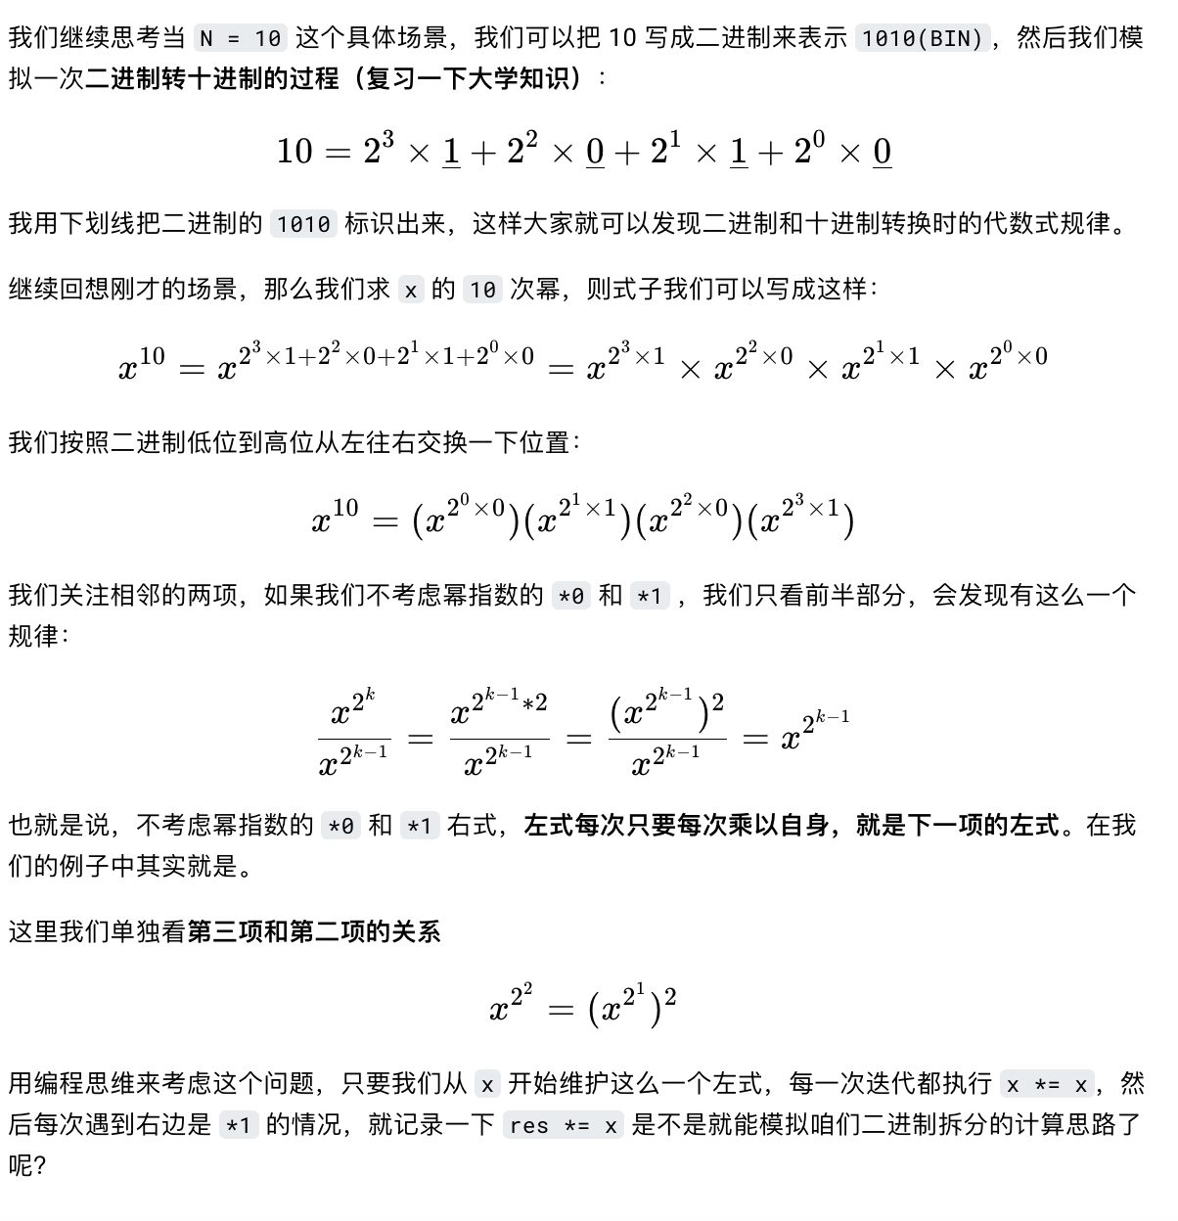

因此我们借助整数的二进制拆分，就可以得到迭代计算的方法，一般地，如果整数 n 的二进制拆分为

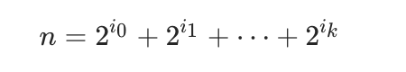

那么

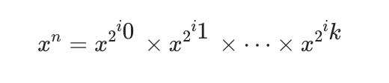

假设 n 可以写成 二进制表示 bk bk-1 … b1 b0

也就是说x ^ n 可以写成 x ^ (2 ^ 0 * b0) * x ^ (2 ^ 1 * b1) * x ^ (2 ^ 2 * b2) * x ^ (2 ^ 3 * b3) …

也就是 x ^ (1 * b0) * x ^ (2 * b1) * x ^ (4 * b2) * x ^ (8 * b3) …

所以 如果 b 位 是0，result * 1 ，如果 b 位 是1，result * 乘数，在b0 这一位，乘数 是 1，在 b1这一位，乘数 是 x ^ 2, 在 b2这一位，乘数 是 x ^ 4, … 其实 就是 上 一位 乘数 再 乘以 它 自己

[50. Pow(x, n)](https://leetcode.cn/problems/powx-n/)

[372. Super Pow](https://leetcode.cn/problems/super-pow/)

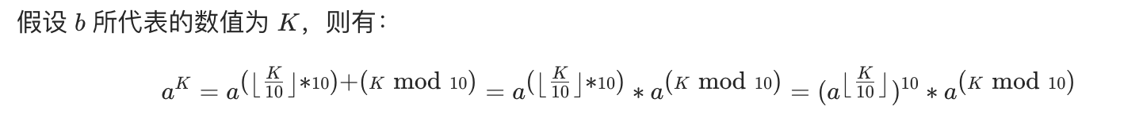

K % 10 就是 最后一位的值 ，K // 10 就是前面几位的值 可以用 递归缩小问题的规模

<https://leetcode.cn/problems/super-pow/solution/you-qian-ru-shen-kuai-su-mi-suan-fa-xiang-jie-by-l/>

<https://leetcode.cn/problems/super-pow/solution/gong-shui-san-xie-di-gui-kuai-su-mi-ying-yx1j/>

(a * b) % k = (a % k)(b % k) % k

证明很简单，假设：

a = Ak +B；b = Ck + D

其中 A,B,C,D 是任意常数，那么：

ab = ACk^2 + ADk + BCk +BD

ab % k = BD % k

又因为：

a % k = B；b % k = D

所以：

(a % k)(b % k) % k = BD % k = **(a % k)(b % k) % k**

more: <https://www.desgard.com/algo/docs/part2/ch01/2-quick-pow-mod/>

[70. Climbing Stairs](https://leetcode.cn/problems/climbing-stairs/) : 可以用矩阵快速幂 来求 Fibonacci sequence：先把问题转化为 求 [[f(n)], [f(n -1)]] = [[1, 1], [1, 0]] ^ (n -1) * [[f(1)], [f(0)]], 所以需要写出矩阵乘法的function，然后 用 快速幂 来求[[1, 1], [1, 0]] ^ (n -1)，然后 矩阵乘法 求 * [[f(1)], [f(0)]]，最后结果矩阵的[0][0] index 就是 f(n)

Identity matrix (单位矩阵)

**在矩阵的乘法中，有一种矩阵起着特殊的作用，如同数的乘法中的1，这种矩阵被称为单位矩阵**。 它是个方阵，从左上角到右下角的对角线（称为主对角线）上的元素均为1。 除此以外全都为0。 根据单位矩阵的特点，任何矩阵与单位矩阵相乘都等于本身，而且单位矩阵因此独特性在高等数学中也有广泛应用。

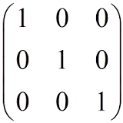

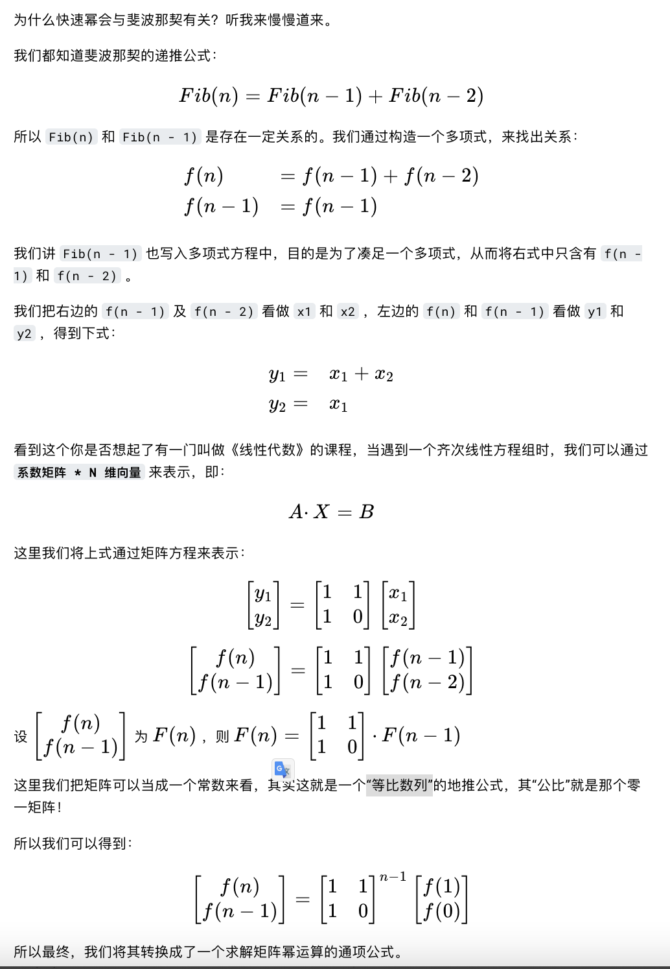

差分方程简介 在数学上，递推关系（recurrence relation），也就是差分方程（difference equation），是**一种递推地定义一个序列的方程式**：序列的每一项目是定义为前一项的函数。

Characteristic equation (特征方程) 可以辅助求 递推数列的 通解 <https://www.zhihu.com/question/417061875/answer/1443837414>

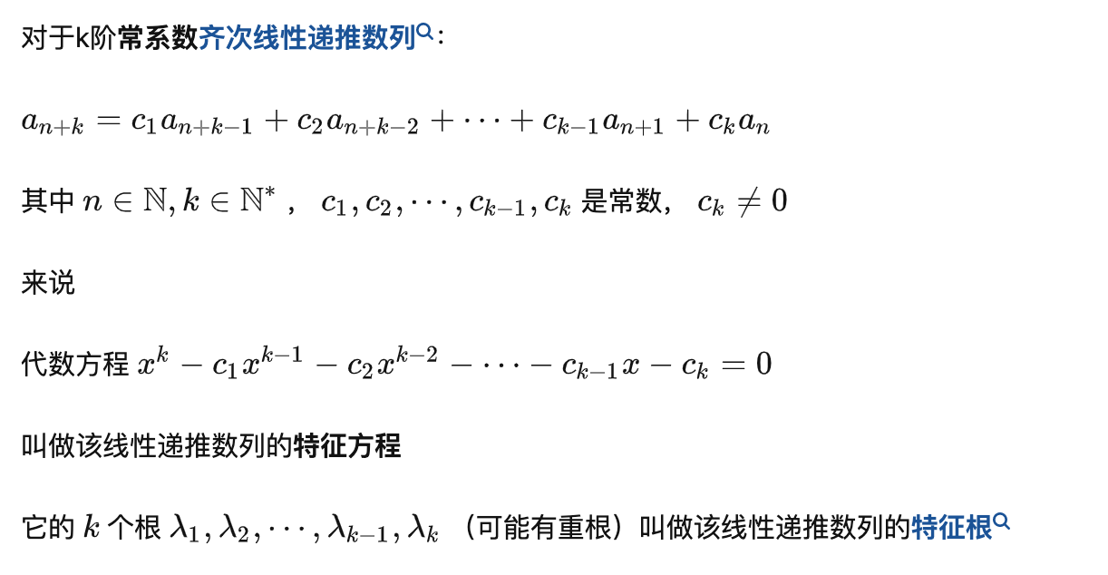

<https://zhuanlan.zhihu.com/p/104596563> ：

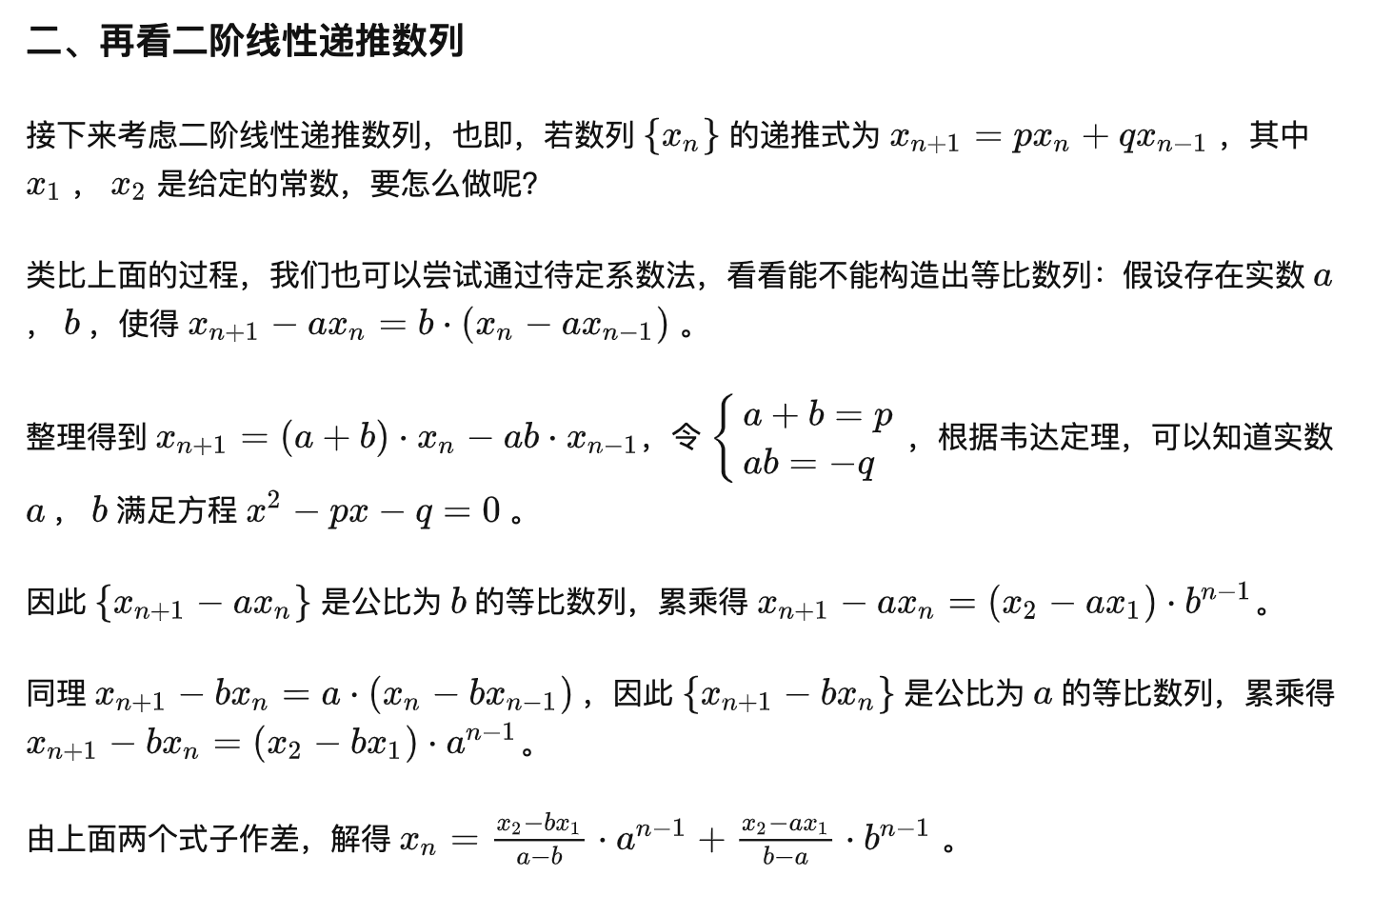

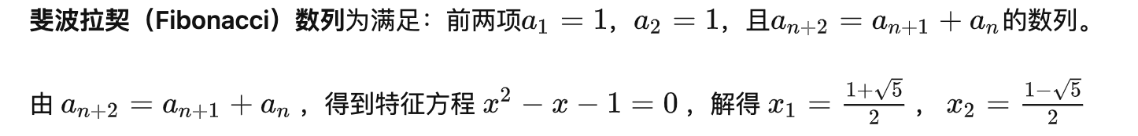

所以其通项公式为：

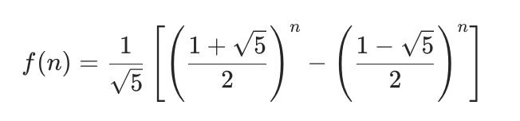

排列组合： https://zhuanlan.zhihu.com/p/41855459

**排列：如果要想在 n 个不同物品中，按顺序的选择 k 个物品，那么选择的方式总共有这么多种：**

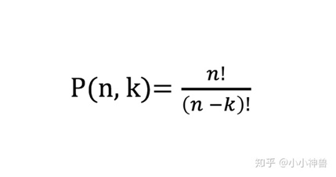

组合：**如果要想在 n 个不同物品中，选择 k 个物品出来，选择的顺序无所谓，那么选择的方式总共有这么多种**：

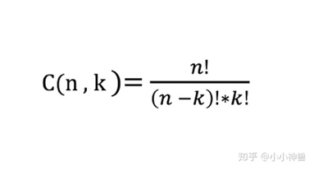

[62. Unique Paths](https://leetcode.cn/problems/unique-paths/)

Pascal's Triangle [**https://www.mathsisfun.com/pascals-triangle.html**](https://www.mathsisfun.com/pascals-triangle.html)

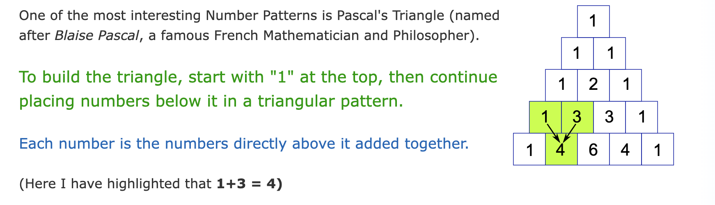

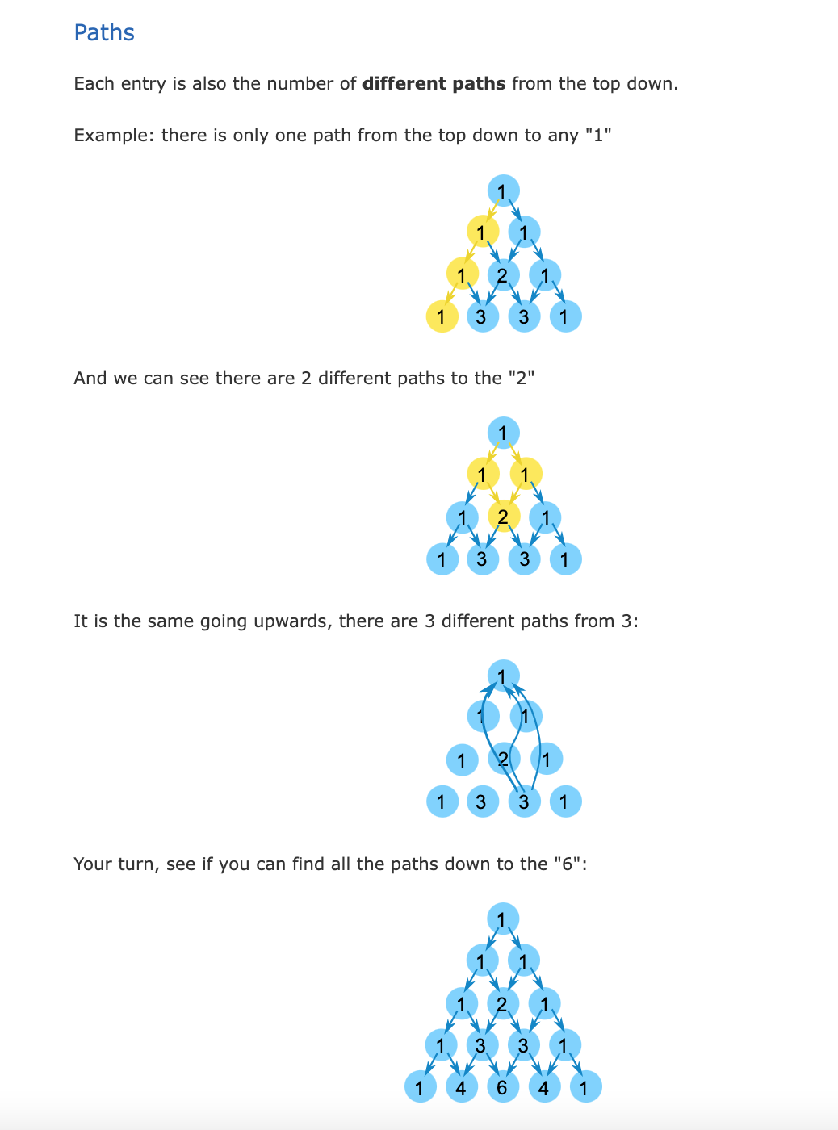

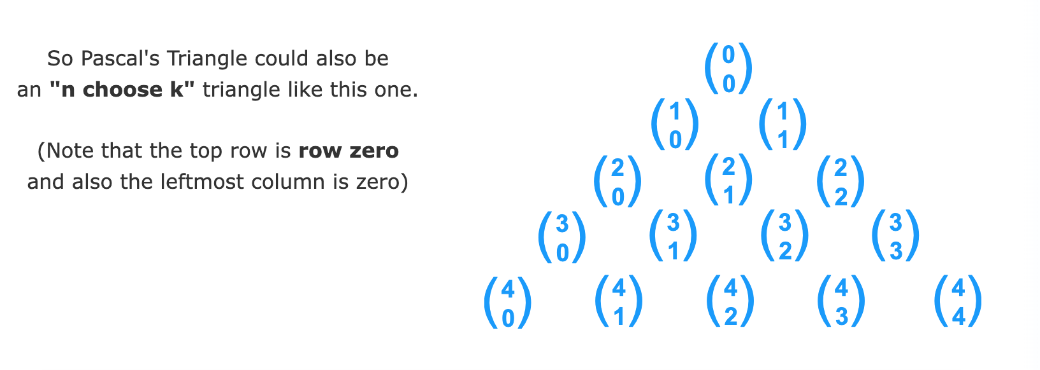

高斯求和公式 Gauss sum

[268. Missing Number](https://leetcode.cn/problems/missing-number/)

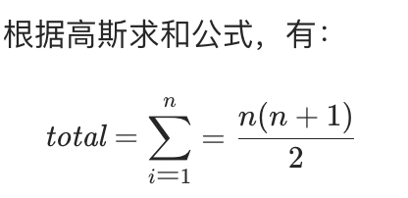

*Newton's method*，导数

牛顿迭代法：<https://www.matongxue.com/madocs/205/>

用来求 根值 比如 y = x ^ n, 已知 y 值 求 x . 先画出图

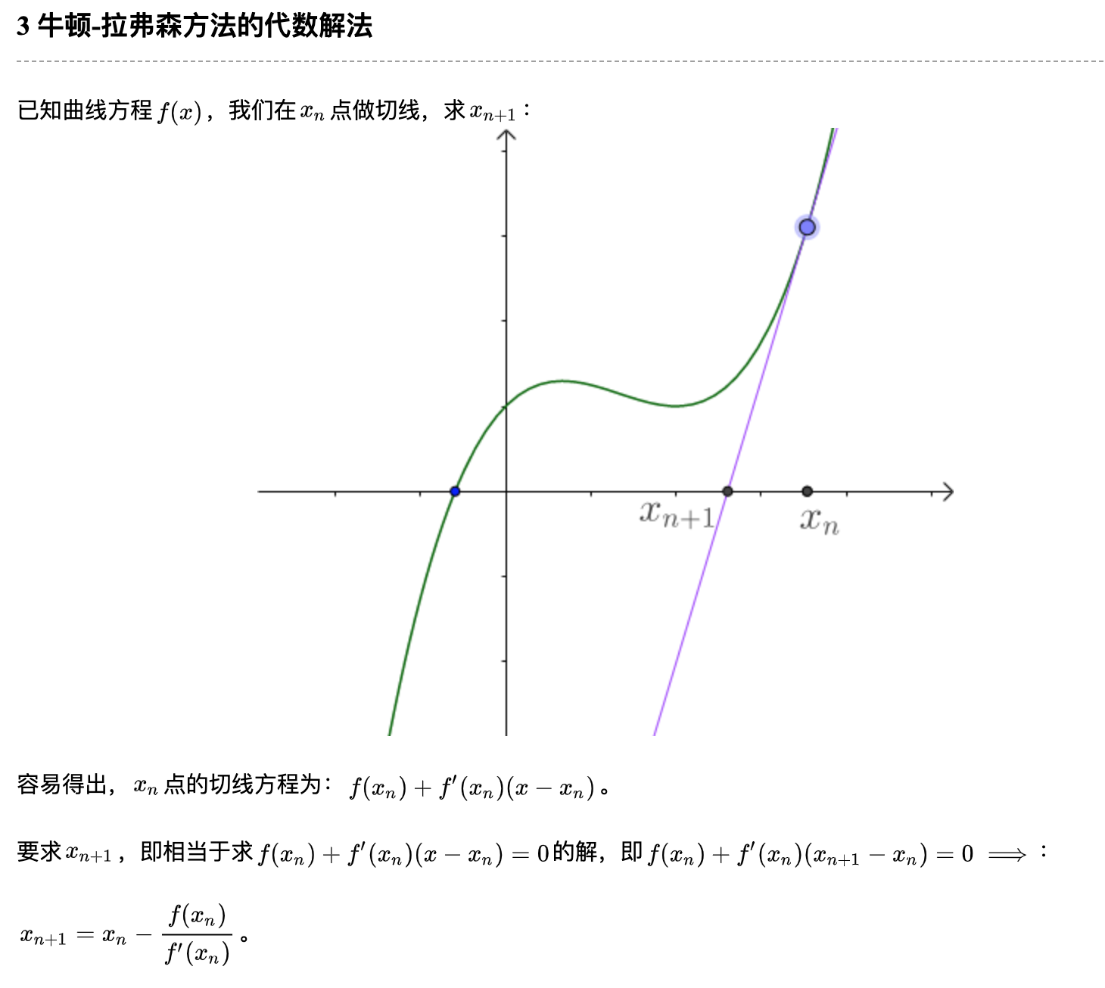

在计算机中 先去一个初始x 值 然后 不断的代入到公式中 一直到 xn+1 – xn 足够小 （一般来说，可以判断相邻两次迭代的结果的差值是否小于一个极小的非负数 ϵ，其中 ϵ 一般可以取 10^-

或 10^-7 ） 就找到了 图中曲线与x 轴相交的 点的 x 值：y = f（x）= x ^ n , if y = 0, 求 x

注意**牛顿-拉弗森方法并不是总是收敛（总是可以求得足够近似的根），比如y = x^ 1/3不论怎么选择起始点，越迭代就越远离根点. y = abs(x) ^ ½不断的循环震荡。比如 y = x ^ 4 – 2x ^ 2 + x 这种有多个根的函数, 因为选择的起始点不同，得到不同的根**

**例如 y = x ^ 2**

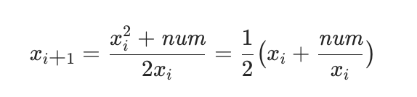

[69. Sqrt(x)](https://leetcode.cn/problems/sqrtx/)

[367. Valid Perfect Square](https://leetcode.cn/problems/valid-perfect-square/)

等差数列

有一个公式

1 + 3 + 5 + 7 + ... (2N-1)= N^2

所以任意一个平方数可以表示成这样的奇数序列和。

*推导方法：*

*(n+1)^2 - n^2 = 2n + 1*

*(n)^2 - (n-1)^2 = 2n - 1*

*...*

*2^2 - 1 ^ 2 = 4 - 1 = 3*

*1 - 0 = 2 - 1 = 1*

*so (n + 1)^2 = 1 + 3 + 5 .. + 2n + 1*

*so n^2 = 1 + 3 ... + 2n -1*

位运算 /bit manipulation: <https://www.cnblogs.com/Neeo/articles/10536202.html> and <https://www.cnblogs.com/zhxmdefj/p/10902322.html>;

原码：

最高位表示符号位，1表示负，0表示正

其他位存放该数的二进制的绝对值

正数与负数相加，或负数与负数相加，问题就出现了: 0001+1001=1010 （1+（-1）=-2）出错

反码：

正数的反码=原码

负数的反码=原码除符号位外，按位取反

1110+1101=1011

(-1)+(-2)=(-4) 两个负数相加，出错，但负数相加出错，问题不大，我们只需要在两个负数相加时，将两个负数反码包括符号位全部按位取反相加，然后再给他的符号位强置’1’就可以了。 

补码：

正数的补码=原码

负数的补码=反码+1; 或：自低位向高位，尾数第一个1及其右部的0保持不变，左部取反，符号位不变。都只是补码的求法，而不是补码的定义。

补码的思想：原码，反码，补码的引入是为了解决做减法(或者加负数)的问题。利用模和同余的概念，我们可以使减法运算转化为加法运算。例如：时钟运算中，减去一个数，其实就相当于加上另外一个数（这个数与减数相加正好等于12，也就是同余数）。减去一个数，可以等同于加上另外一个正数（同余数），那么这个数是什么呢？时钟运算中我们可以看出这个数与减数相加正好等于模M=12。负数与负数相加的问题也解决了

补码的求法为什么是反码+1：

因为负数的反码加上这个负数的绝对值正好等于1111，再加1，就是1000，也就是四位二进数的模

而负数的补码是它的绝对值的同余数，可以通过模减去负数的绝对值，得到他的补码。

所以，负数的补码就是它的反码+1

二进制正数加负数是怎么确定符号位的：

一个大正数加小或相等负数 🡪 小或相等负数的同余数一定比大正数的同余数大或相等 🡪大正数 加 比它的同余数大或相等的正数 一定大于或等于模 也就是会进位 🡪 符号位 是 1+1 变成 0 也就是 最后结果是正数或0

一个小正数加大负数 🡪 大负数的同余数一定比小正数的同余数小 🡪小正数 加 比它的同余数小的正数 一定小于模 也就是不会进位 🡪 符号位 是 1+0 变成 1 也就是 最后结果是负数

原码=补码的反码+1：<https://segmentfault.com/q/1010000004276046>

推广到：~(~A+M)+M=A，~A+M = ~(A-M) , M 是任意数.

如果 M 是1，~A+1 = ~(A-1)

另外：-X = ~X + 1 = ~(X - 1)

&： 如果相应位都为1，则该位的结果为1，否则为0

^：两个对应的二进位相异时，结果为1 （异或：相异求或），否则为0: 就是 二进制下不进位的加法

~：对数据的每个二进制位取反，即把1变为0，把0变为1

|：只要对应两个二进制位有一个为1时，结果就为1

<<：的各二进制位全部左移若干位，由 << 右边的数字指定了移动的位数，高位丢弃，低位补0

>>：把>>左边的运算数的各二进制位全部右移若干位，>> 右边的数字指定了移动的位数

Python等语言中中的按位运算都是先转成补码，计算后，再转回原码

Sometimes abbreviated as LSB, the least significant bit (0 or 1) is the lowest bit in binary numbers. It is either the leftmost or rightmost bit in a binary number, depending on the computer's architecture. If the LSB is on the right, the architecture is called "little-endian." （endian：**字节序**） If the LSB is on the left, the architecture is called "big-endian."

规律总结： <https://leetcode-cn.com/leetbook/read/leetcode-cookbook/5c9u92/>;  下面很多公示可以 **通过写出 例子 手动 推导**

异或的特性: 异或为“半加运算”，可以用这种方法记忆真值表 相异取或 相同取0

只出现一次的数字 Single Number: 136题；missing number：268题 . 389. Find the Difference (of string)： 260. Single Number III （所有single number 的题目 有通解，见后面）

x ^ 0 = x

x ^ x = 0

421. Maximum XOR of Two Numbers in an Array: res，mask 设成0，从第32 位开始 到第0位，逐渐增加mask 1 的个数，mask & 每一个 num 求出当前 可能的 prefix，把prefix 放入一个 set 中，再把res的当前一位设成1，如果 set 中 存在 一个 数 a ^ res = b 且b 也在 set 中 成立，那么一定有 a ^ b = res成立，最后res 就是结果。更简单的话可以用trie 前缀树来做

a ^ b = c => a ^ c = b => b ^ c = a (交换律)

Python中特殊处理将无符号整型结果根据范围判定,映射为有符号整型：

如何 把 一个 高位都是 0，低位 其实 表示 的是 负数 一部分 的 正数 转化 成 对应负数

比如

1. 结果 与 0b1111 异或

2. 对异或结果按位取反

~(a ^ 0xF)

371. Sum of Two Integers <https://leetcode-cn.com/problems/sum-of-two-integers/solution/python-wei-yun-suan-yi-xie-keng-by-lih/>

求当前位 的 和 curr_a_bit ^ curr_b_bit ^ carry

求 carry ，如果 curr_a_bit ， curr_b_bit ， carry，三者中任意两个 求 & 为 1，则 carry 为 1

i 是 0 或 1，i + x，那么 第 m 位 的值 是 ：xm = xm ^ (xm-1 & ... & x1 & i)

137 single number II位运算: 按位计数与3取模 （所有single number 的题目 有通解，见后面）

python 中bin 表示的不是补码，而是负数转成正数，前面再加-0b

bin(-9) -> ‘-0b1001’

476. Number Complement

x ^ 11111……1111 = ~x

x ^ (~x) = 11111……1111

a ^ b ^ c = a ^ (b ^ c) = (a ^ b)^ c (结合律)

构造特殊 Mask，将特殊位置放 0 或 1:

190. Reverse Bits , 191. Number of 1 Bits:

获取 x 的第 n 位值(0 或者 1)，(x >> n) & 1

476. Number Complement: 求补数

477. Total Hamming Distance： 总汉明距离

 (1 << n) - 1 得到 000…0001111...

~0 << n 得到 111...1110000...   
获取 x 的第 n 位的幂值，x & (1 << (n - 1))

287. Find the Duplicate Number：求nums 中 每一位 1 的总个数

477. Total Hamming Distance： 总汉明距离

获取 x 的第 n 位值(0 或者 1)，(x >> n) & 1

仅将第 n 位置为 0，x & (~(1 << n)) : x & 111…1110111…111

把右边连续的1变成0: x&(x + 1): 10001111 -> 10010000

取右边连续的1 ： (x ^ (x + 1)) >> 1 or ~(x + 1) & x

去掉右起第一个1的左边：x & (x ^ (x - 1))  or ~(x - 1) & x

有特殊意义的 & 位操作运算。

191. Number of 1 Bits: 注意规律总结中这个公式不对, 应该是：X & (X - 1) 将最低位(LSB)的 1 清零 -> Subtracting 1 from a decimal number flips all the bits after the rightmost set bit(which is 1) including the rightmost bit. <https://sanchit3b.medium.com/brian-kernighans-algorithm-9e0ca5989148>. it can be used to get number of set bits (1) in binary

201. Bitwise AND of Numbers Range[数字范围按位与](https://leetcode.cn/problems/bitwise-and-of-numbers-range/): 问题转化为给定两个整数，我们要找到它们对应的二进制字符串的公共前缀。



231. Power of Two

260. Single Number III: 先求 两个只出现一次数 的 a_xor_b, 然后 用 a_xor_b & -a_xor_b 求 LSB，这一位就是a b的 第一位 不同位，其他 数字 在 这一位 一共 偶数个 0 偶数 个 1，遍历 所有数，所有这一位是 1 的 求xor 得到 a， 所有这一位是0的 求 xor 得到 b （注意这个题 要 先 分组，所以不能直接用 137 single number II 的 通解求）

338. Counting Bits：

如果X 为 偶数 X>>1: X 除以2；X<<1: X乘以2

342. Power of Four:

461. Hamming Distance:

476. Number Complement

X & (X - 1) 将最低位(LSB)的 1 清零 ： Brian Kernighan algorithm

X & -X == X & (~X + 1) **==** ~(X - 1) & X 得到最低位(LSB)的 1. (lowbit)

(-X = ~X + 1 = ~(X - 1))

转化右边连续的0 🡪 x – 1; 转化 右边连续的1 🡪 x + 1

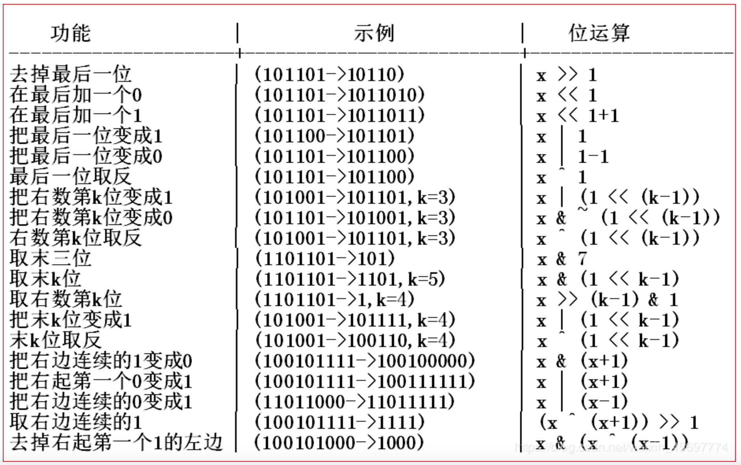

状态压缩：

如何判断两个string 有公共char：318. Maximum Product of Word Lengths

set(words[i]) & set(words[j])

或者

把每一个单词的每一个字母映射到26位二进制数上，比如a就是 1，b就是 10，c 就是 100，如果 X & Y = 0，说明 X 和 Y的每一个二进制位 完全不相同

<https://leetcode-cn.com/problems/maximum-product-of-word-lengths/solution/zui-da-dan-ci-chang-du-cheng-ji-by-leetc-lym9/> 判断两字符串是否相等/是否有相同的字母

<https://blog.nowcoder.net/n/fcc30eadb2b44395862194814e819315?from=nowcoder_improve>

**状态压缩**就是使用某种方法，简明扼要地以最小代价来表示某种状态，通常是用一串01数字（二进制数）来表示各个点的状态。这就要求使用状态压缩的对象的点的状态必须只有两种，0 或 1；当然如果有三种状态用**三进制**来表示也未尝不可。

137 single number II位运算 <https://leetcode-cn.com/problems/single-number-ii/>

实现解决 除了一个数字出现p 次以外，其余数字都出现 k 次 的通用问题： **注意，p % k 不能 等于 0，且只能是 1个 数字 出现 p 次。如果是 一个 数字 出现 多次 那么 用 260. Single Number III 方法 先分组**

方法1: <https://leetcode-cn.com/problems/single-number-ii/solution/single-number-ii-mo-ni-san-jin-zhi-fa-by-jin407891/> 此方法相对容易理解，但效率较低

建立一个长度为 32 的数组counts ，通过与运算，右移操作可记录所有数字的各二进制位的1 的出现次数。将counts 各元素对3 求余，则结果为 “只出现一次的数字” 的各二进制位。利用 左移操作 和 或运算 ，可将counts 数组中各二进位的值恢复到数字res 上。python还需要 ~(a ^ 0xF)来处理负数

# 通解：k：其他数字的重复数，p single number 的重复数：32位 每一位计数，与k 取模 ，再除以 p 与k 取模 的值，就是这一位的值

        # nums = [2,2,3,2,3,4,4,4,3,3,3,3,3,3]

        def **generic_single_num**(nums, k, p):

            i = 0

            res = 0

            while i < 32:

                bit_sum = 0

                for num in nums:

                    bit_sum += (num >> i) & 1

                res_curr_bit = (bit_sum % k) // (p % k)

                res |= res_curr_bit << i

                i += 1

            return ~(res ^ 0xffffffff) if res_curr_bit == 1 else res

        return generic_single_num(nums, 3, 1)

        # return generic_single_num(nums, 3, 8)

方法2: <https://leetcode-cn.com/problems/single-number-ii/solution/luo-ji-dian-lu-jiao-du-xiang-xi-fen-xi-gai-ti-si-l/>

根据方法1的思路优化：

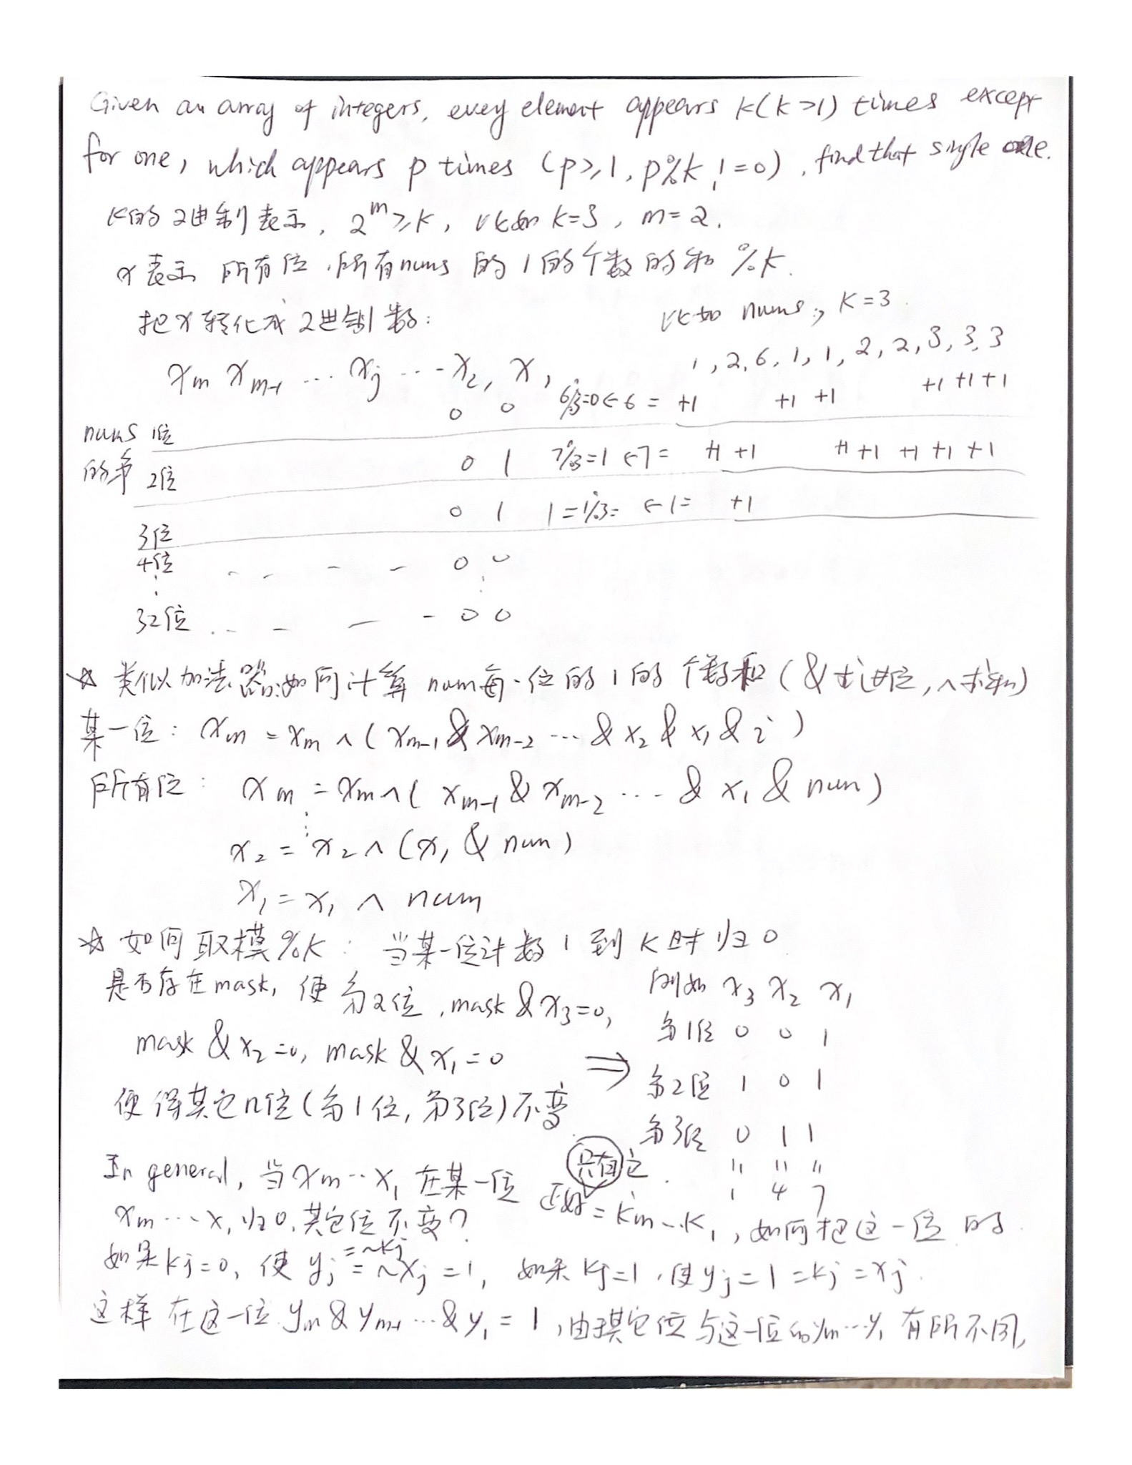

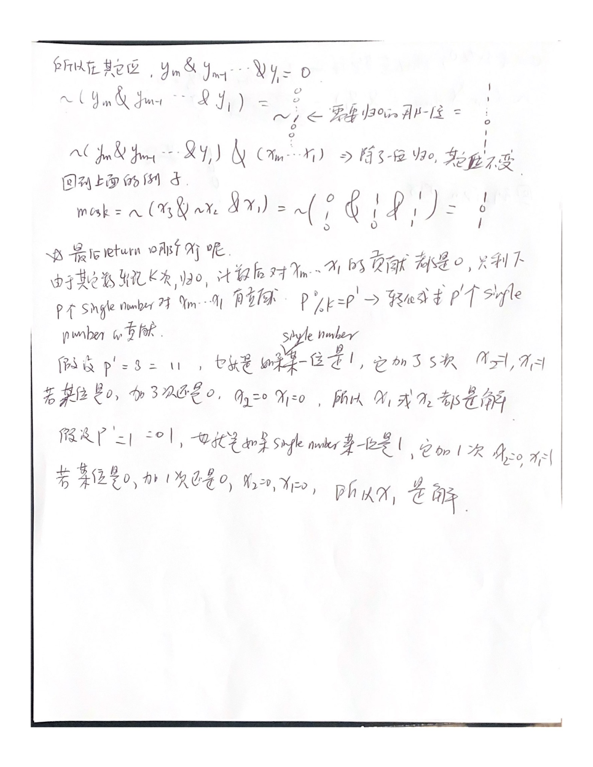

for (int i : nums) {

xm ^= (xm-1 & ... & x1 & i);

xm-1 ^= (xm-2 & ... & x1 & i);

.....

x1 ^= i;

mask = ~(y1 & y2 & ... & ym) where yj = xj if kj = 1, and yj = ~xj if kj = 0 (j = 1 to m).

xm &= mask;

......

x1 &= mask;

}

方法3: <https://leetcode.cn/problems/single-number-ii/solution/luo-ji-dian-lu-jiao-du-xiang-xi-fen-xi-gai-ti-si-l/>需要m种状态，转化成需要二进制种状态，画出真值表，再通过真值表写出逻辑表达式，最后loop through numbers求多出来的那个数 ：k 越大 真值表 越麻烦 不好写

第一时间应该想到的是找到一种逻辑操作，可以满足某一位 1的出现次数 满足 1∗1∗1=0 且 0∗1=1∗0=1 ，其中 ∗为这种新逻辑操作符。

出现0次为0，出现1次为1，出现2次的值无所谓，出现3次就又回到0，也就是说，我们一共需要记录3种状态：0次，1次，2次，之后次数都是这三种状态的循环。其实这也就是一个模三运算。

记录两个状态需要的是一位二进制0/1，那么记录三种状态需要的是至少两位二进制，可以是00, 01, 10, 11，这里我们只需要选其中任意三个状态即可，例如：00，01，10，分别代表0次1次2次。

那么对于输入数字的每一位二进制位，都可以用这三种状态表示。如果再输入一个数字，对于每一位上，我们的操作可以化为：

新输入的是0（即00），三种状态都维持不变，00→00,01→01,10→10

新输入的是1（即01），00→01,01→10,10→00

设当前某一位状态为*XY*，输入为*Z*，那么我们可以分别为*X*和*Y*列出真值表

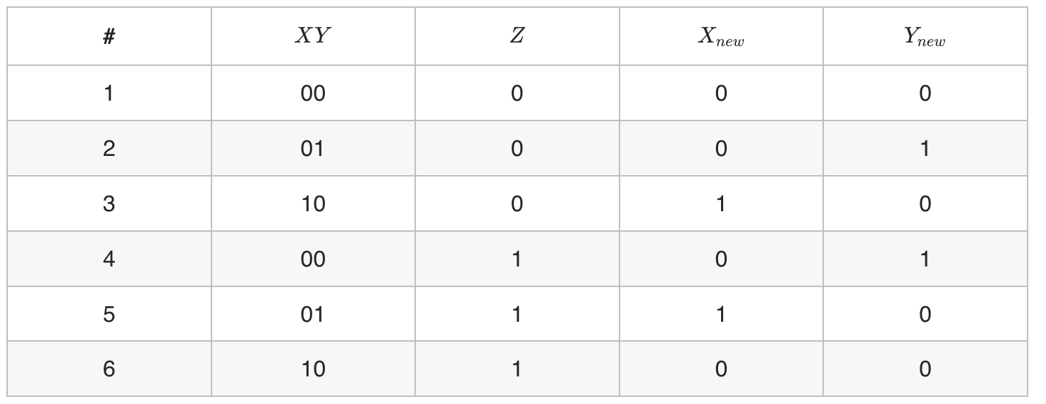

对于*Y*，转化为逻辑表达式就是（取所有*Ynew*​=1的行的*X*,*Y*,*Z*的最小项，然后*OR*起来）

*Ynew*​=～*X*&～*Y*&*Z*｜～*X*&*Y*&～*Z*​化简完就是*Ynew*​=~*X*&(*Y^Z*)

根据这个真值表 可以推出

*Ynew*​=～*X*&～*Ynew*&*Z*｜*X*&～*Ynew*&～*Z* ​化简完就是*Xnew*​=～*Ynew*​​&(*X ^Z*)

把所有数以依次输入，然后不断更新这两个状态，最终，出现3次的位都成0（也就是00），出现1次的位都成了1（也就是01）。我们最后直接返回状态Y就是要的答案

其实有了这个解法，所有关于数值状态转移的题都可以用类似的解法，列出真值表，求出逻辑表达式，即可很容易写出程序。

注意 如果 single number 出现次数 p 超过 k ，p –-> p’ = p % k,因为前k 次已经 归零 ，只需要关注多的次数

# k = 3, p = 1

        nums = [2,2,3,2,4,4,4]

        x, y = 0, 0

        for num in nums:

            y = ~x & ~y & num | ~x & y & ~num

            x = ~x & ~y & num | x & ~y & ~num

        return y

        # k = 4, p = 2

        nums = [2,2,2,2,3,4,4,4,4,3,5,5,5,5]

        x, y = 0, 0

        for num in nums:

            y_new = ~x & ~y & num | ~x & y & ~num | x & ~y & num | x & y & ~num

            x = ~x & y & num | x & ~y & ~num | x & ~y & num | x & y & ~num

            y = y_new

        return x

        # k = 3, p = 8 -> 8 % 3 = 2

        nums = [2,2,3,2,3,4,4,4,3,3,3,3,3,3]

        x, y = 0, 0

        for num in nums:

            y = ~x & ~y & num | ~x & y & ~num

            x = ~x & ~y & num | x & ~y & ~num

        return x

(异或逻辑表达式：X ^ Y = ~X & Y | X & ~Y : 想象 0 / 1 求异或

**逻辑运算分配律**：(a ｜ b) & c= a & c ｜ b & c <https://zhuanlan.zhihu.com/p/65877185> )

由真值表求逻辑表达式的方法: 哪种方法得到的表达式简洁就用哪种。但是第二种方法很容易出错，尽量少用。<https://codeantenna.com/a/MALttcegAt> ， <https://zhuanlan.zhihu.com/p/154529095>

第一种方法：以真值表内输出端“1”为准

第一步：从真值表内找输出端为“1”的各行,把每行的输入变量写成乘积形式;遇到“0”的输入变量上加非号。

第二步：把各乘积项相加,即得逻辑函数的表达式。

第二种方法：以真值表内输出端“0”为准

第一步：从真值表内找输出端为“0”的各行,把每行的输入变量写成求和的形式,遇到“1”的输入变量上加非号。

第二步：把各求和项相乘,即得逻辑函数表达式。

XOR应用：加密和数据备份<https://www.ruanyifeng.com/blog/2021/01/_xor.html> ，<https://blog.csdn.net/qq_41173457/article/details/81347329?spm=1001.2101.3001.6650.1&utm_medium=distribute.pc_relevant.none-task-blog-2%7Edefault%7ECTRLIST%7Edefault-1-81347329-blog-78223629.pc_relevant_aa&depth_1-utm_source=distribute.pc_relevant.none-task-blog-2%7Edefault%7ECTRLIST%7Edefault-1-81347329-blog-78223629.pc_relevant_aa&utm_relevant_index=2>

加密：

战后，美国数学家香农（Claude Shannon）将他的研究成果公开发表，证明了只要满足两个条件，XOR 加密是无法破解的。

key的长度大于等于message

key必须是一次性的，且每次都要随机产生

message XOR key // cipherText   
cipherText XOR key // message

理由很简单，如果每次的key都是随机的，那么产生的CipherText具有所有可能的值，而且是均匀分布，无法从CipherText看出message的任何特征。也就是说，它具有最大的”信息熵”，因此完全不可能破解。这被称为 XOR 的”完美保密性”（perfect secrecy）。   
满足上面两个条件的key，叫做 one-time pad（缩写为OTP），意思是”一次性密码本”，因为以前这样的key都是印刷成密码本，每次使用的时候，必须从其中挑选key。

数据备份：

文件 x 和文件 y 进行异或运算，产生一个备份文件 z。

x ^ y = z

以后，无论是文件 x 或文件 y 损坏，只要不是两个原始文件同时损坏，就能根据另一个文件和备份文件，进行还原。

x ^ z

= x ^ (x ^ y)

= (x ^ x) ^ y

= 0 ^ y

= y

递归/recursion

<https://leetcode.cn/problems/reverse-linked-list/solution/3chong-jie-jue-fang-shi-zhan-shuang-lian-biao-di-2/> :

public ListNode reverseList(参数0) {

if (终止条件)

return;

逻辑处理（可能有，也可能没有，具体问题具体分析）

//递归调用

ListNode reverse = reverseList(参数1);

逻辑处理（可能有，也可能没有，具体问题具体分析）

}

  1. 递归算法的空间复杂度 = 每次递归的空间复杂度 * 递归深度：因为每次递归所需的空间都被压到调用栈里（这是内存管理里面的数据结构，和算法里的栈原理是一样的），一次递归结束，这个栈就是就是把本次递归的数据弹出去 （这部分栈空间又可以被别的递归利用了，这就是为什么fibonacci(i-1) + fibonacci(i-2) 只需要o（n）了，因为第一个递归结束后的空间又可以被第二个递归利用）。所以这个栈最大的长度就是递归的深度。<https://github.com/youngyangyang04/leetcode-master/blob/master/problems/%E5%89%8D%E5%BA%8F/%E9%80%92%E5%BD%92%E7%AE%97%E6%B3%95%E7%9A%84%E6%97%B6%E9%97%B4%E4%B8%8E%E7%A9%BA%E9%97%B4%E5%A4%8D%E6%9D%82%E5%BA%A6%E5%88%86%E6%9E%90.md>

2. 递归算法的时间复杂度怎么计算？ 递归的次数 * 每次递归的时间复杂度 (上面的链接)/子问题个数乘以解决一个子问题需要的时间：<https://mp.weixin.qq.com/s/1V3aHVonWBEXlNUvK3S28w>

3. 但凡遇到需要递归的问题，最好都画出递归树，这对你分析算法的复杂度，寻找算法低效的原因都有巨大帮助。<https://mp.weixin.qq.com/s/1V3aHVonWBEXlNUvK3S28w>

4. 分治算法和动态规划很大程度上是递归思想基础上的（虽然动态规划的最终版本大都不是递归了，但解题思想离不开递归），解决更具体问题的两类算法思想；贪心算法是动态规划算法的一个子集，可以更高效解决一部分更特殊的问题。<https://mp.weixin.qq.com/s?__biz=MzAxODQxMDM0Mw==&mid=2247484528&idx=1&sn=2a892f1eb4531e33d22956a136e66065&source=41#wechat_redirect>

5. 递归的基本思想是某个函数直接或者间接地调用自身，这样就把原问题的求解转换为许多性质相同但是规模更小的子问题。我们只需要关注如何把原问题划分成符合条件的子问题，而不需要去研究这个子问题是如何被解决的。 比如：

如何给一堆数字排序？答：分成两半，先排左半边再排右半边，最后合并就行了，至于怎么排左边和右边，请重新阅读这句话。

孙悟空身上有多少根毛？答：一根毛加剩下的毛。

你今年几岁？答：去年的岁数加一岁,1999 年我出生。  <https://mp.weixin.qq.com/s?__biz=MzAxODQxMDM0Mw==&mid=2247484528&idx=1&sn=2a892f1eb4531e33d22956a136e66065&source=41#wechat_redirect>

6. 首先为了训练逆向思考的能力。递推的思维是正常人的思维，总是看着眼前的问题思考对策，解决问题是将来时；递归的思维，逼迫我们倒着思考，看到问题的尽头，把解决问题的过程看做过去时。<https://mp.weixin.qq.com/s?__biz=MzAxODQxMDM0Mw==&mid=2247484528&idx=1&sn=2a892f1eb4531e33d22956a136e66065&source=41#wechat_redirect>

7. 递归代码最重要的两个特征：结束条件和自我调用。自我调用是在解决子问题，而结束条件定义了最简子问题的答案。 <https://mp.weixin.qq.com/s?__biz=MzAxODQxMDM0Mw==&mid=2247484528&idx=1&sn=2a892f1eb4531e33d22956a136e66065&source=41#wechat_redirect>

8. 写递归的技巧：明白一个函数的作用并相信它能完成这个任务，千万不要试图跳进细节，否则就会陷入无穷的细节无法自拔，人脑能压几个栈啊？<https://mp.weixin.qq.com/s?__biz=MzAxODQxMDM0Mw==&mid=2247484528&idx=1&sn=2a892f1eb4531e33d22956a136e66065&source=41#wechat_redirect>

尾递归/tail recursion：查notes, 重点：尾递归是把变化的参数传递给递归函数的变量了。e.g. return tailrecsum(x - 1, running_total + x)

怎么写尾递归？形式上只要最后一个return语句是单纯函数就可以。 另外案例：<https://leetcode-cn.com/problems/reverse-linked-list/solution/3chong-jie-jue-fang-shi-zhan-shuang-lian-biao-di-2/>

什么是尾递归优化：在递推中有时栈可以被省略，所以空间复杂度可能只有尾递归的1/N 已经证明，所有的递归都可以改成递推（但往往需要自己维护一个栈）；尤其是其中的尾递归，甚至可以按一些机械的步骤改写成循环，并不需要栈的帮助。

相比尾递归，循环占用的内存空间小而确定，并且无需传递参数、保护执行现场、局部变量只需分配一次：可见，无论在时间还是空间上，循环的消耗都比尾递归小得多（空间可能仅有尾递归的1/N，对简单递归，时间可能也接近1/N。N是实际递归次数）。

很明显，我们就应该用循环替换掉所有的尾递归——但前面提到过，尾递归甚至可以“通过一些机械的步骤”改写成循环：这“机械的步骤”，不应该是机器的事吗？所以，现在几乎所有编译器都有“尾递归优化”能力。

如果确定自己的编译器有这种能力，某些问题可能还是直接写尾递归更好：代码是递归，简洁直观，编写、阅读、维护都更方便；而编译后的机器码则是循环，小而快又不会溢出，可谓两全其美。

 Python没有尾递归优化，所以尾递归 与 普通递归 没差别；能用递推就不用递归

原地hash：nums，length n，range 1 -> n， O(n) time and uses only constant extra space. 41: <https://leetcode.cn/problems/first-missing-positive/solution/tong-pai-xu-python-dai-ma-by-liweiwei1419/> ； 442: <https://leetcode.cn/problems/find-all-duplicates-in-an-array/> ； 448: <https://leetcode.cn/problems/find-all-numbers-disappeared-in-an-array/> 将数组视为哈希表， 这道题里哈希函数的规则特别简单，那就是数值为 i 的数映射到下标为 i - 1 的位置。

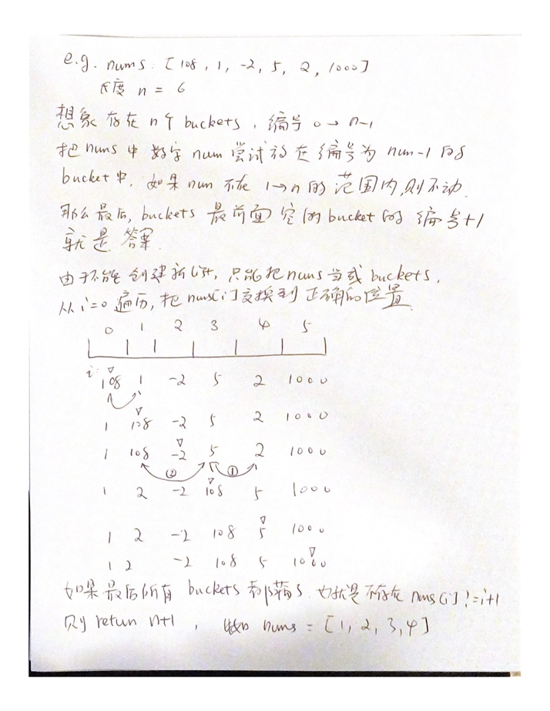

def firstMissingPositive(self, nums: List[int]) -> int:

"""

原地hash

https://leetcode.cn/problems/first-missing-positive/solution/tong-pai-xu-python-dai-ma-by-liweiwei1419/

简单的来说，哈希表是一种表结构，我们可以直接根据给定的key值通过hash函数计算出目标位置。

哈希表可以理解为一维数组。因为只是单一的坐标。当然如果考虑到哈希碰撞，理解为二维数组也无不可。

这道题里哈希函数的规则特别简单，那就是数值为 i 的数映射到下标为 i - 1 的位置。

说明：while 循环不会每一次都把数组里面的所有元素都看一遍。如果有一些元素在这一次的循环中被交换到了它们应该在的位置，那么在后续的遍历中，由于它们已经在正确的位置上了，代码再执行到它们的时候，就会被跳过。

平均下来，每个数只需要看一次就可以了，while 循环体被执行很多次的情况不会每次都发生。这样的复杂度分析的方法叫做均摊复杂度分析。

"""

n = len(nums)

i = 0

while i < n:

'''

suan-tou-wang-ba comments:

只有在 nums[i] 是 [1, len] 之间的数，并且不在自己应该呆的位置， nums[i] != i + 1 ，

并且 它应该呆的位置没有被同伴占有（即存在重复值占有） nums[nums[i] - 1] != nums[i] 的时候才进行交换

为什么使用 while ？ 因为交换后，原本 i 位置的 nums[i] 已经交换到了别的地方，

交换后到这里的新值不一定是适合这个位置的，因此需要重新进行判断交换

如果使用 if，那么进行一次交换后，i 就会 +1 进入下一个循环，那么交换过来的新值就没有去找到它该有的位置

比如 nums = [3, 4, -1, 1] 当 3 进行交换后， nums 变成 [-1，4，3，1]，

此时 i == 0，如果使用 if ，那么会进入下一个循环， 这个 -1 就没有进行处理

'''

while 1 <= nums[i] <= n and nums[i] - 1 != i and nums[nums[i] - 1] != nums[i]:

nums[nums[i] - 1], nums[i] = nums[i], nums[nums[i] - 1]

# 注意不能是 nums[i], nums[nums[i] - 1]  = nums[nums[i] - 1], nums[i]

                # 因为如果nums[i] 已经被修改了，后面nums[nums[i] - 1] 的 index nums[i] - 1 也变了

i += 1

for i, num in enumerate(nums):

if num - 1 != i:

return i + 1

return n + 1

Stack/栈  :画出 栈 通过例子 模拟 出栈入栈

所有的「表达式计算」问题都离不开「栈/stack」: 150: 后缀表达式 <https://leetcode-cn.com/problems/evaluate-reverse-polish-notation/solution/yi-ti-shuang-jie-xi-tong-zhan-shu-zu-mo-i1eq3/>

<https://leetcode.cn/problems/evaluate-reverse-polish-notation/solution/150-ni-bo-lan-biao-da-shi-qiu-zhi-zhan-de-jing-dia/> ： 4 + 13 / 5，这就是中缀表达式，转化为后缀表达式之后：["4", "13", "5", "/", "+"] ，所以后缀表达式对计算机来说是非常友好的。

如何判断（正负）整数：num.lstrip(“-").isdigit()

用来处理有括号的字符处理问题，比如 394 (双栈), 921

calculator problem: 224: 看我的Solution4，更好理解，single stack 通解

call stack 调用栈：<https://zhuanlan.zhihu.com/p/71168084>

当 A 调用 B 的时候，A 只要将它需要传递给 B 的参数 push 进这个 stack，再把将来 B 返回之后 A 应当继续执行的指令的地址（学名叫 return address）也 push 进这个 stack 其中每个 procedure 分配的内存区域叫做它的 stack frame（通常译作“栈帧”，类似于电影《盗梦空间》中的“梦境”）。这也就解释了为什么当我们分析递归函数调用的空间复杂度时，既需要考虑 recursion tree 的深度，也需要考虑每层所分配的局部变量的大小。

对于上述 fact() 函数，它的 recursion tree 的深度是 n，这就意味着总共有 n 个 stack frame。每个 stack frame 里面除了保存 return address 和一些寄存器的值之外，还需要保存参数 n 和局部变量 result，它们都是 O(1) 的。所以 fact() 总的空间复杂度是 O(n) 的。

希望同学们能够通过了解 call stack 进一步理解空间复杂度的计算。

单调栈/monotone stack

**解决 Next Greater Number 下一个更大元素II ， 获取每个元素左/右侧较大值的索引， 获取每个元素循环左/右侧较大值，**一类问题：<https://leetcode-cn.com/problems/next-greater-element-i/solution/dan-diao-zhan-jie-jue-next-greater-number-yi-lei-w/>

如果正序遍历，每一个循环，stack 中的数是 nums[i] 左侧比它大的 数，同时单调递减：这个更好理解, 记这个 模版，用index 是为了解决获取每个元素右侧较大值的索引 这一类题

def sequential_get_next_greater_element_map(nums):

stack = []

# num -> index of next greater element

mapping = {}

for i in range(len(nums)):

while stack and nums[stack[-1]] < nums[i]:

popped_i = stack.pop()

mapping[nums[popped_i]] = i

stack.append(i)

return mapping

**注意：739题。干脆记这个模版，更通用！！！**

如果数字不unique ，map 应该存 index -> index of next greater element.

stack = []

# index -> index of next greater element

mapping = {}

for i in range(len(nums)):

while stack and nums[stack[-1]] < nums[i]:

popped_i = stack.pop()

mapping[popped] = i

stack.append(i)

return mapping

如果逆序遍历，每一个循环，stack 中的数是 nums[i] 右侧比它大的 数，同时单调递减：在头脑中想象，栈就是从右向左由高到低排队的人（相当于栈中数字左右翻转），当nums[i] 大于队中矮的人（栈顶元素），矮人弹出，直到队中都比它高，它再入栈

模版，用index 是为了解决获取每个元素右侧较大值的索引 这一类题

def reversal_get_next_greater_element_map(nums):

stack = []

# num -> index of next greater element

mapping = {}

for i in range(len(nums) - 1, -1, -1):

while stack and nums[stack[-1]] <= nums[i]:

stack.pop()

if stack:

mapping[nums[i]] = stack[-1]

stack.append(i)

return mapping

<https://blog.csdn.net/Hanx09/article/details/108434955> : 第一个比它小：单调递增栈，第一个比它大：单调递减栈 。 496题 solution 1

求第 i 个数左边第一个比它小的元素的位置: 从左到右遍历元素构造单增栈

def sequential_get_last_smaller_element_map(nums):

            # 左边第一个小

            stack = []

            # num -> index of last smaller element

            mapping = {}

            for i in range(len(nums)):

                while stack and nums[stack[-1]] >= nums[i]:

                    stack.pop()

                if stack:

                    mapping[nums[i]] = nums[-1]

                stack.append(i)

            return mapping

求第 i 个数左边第一个比它大的元素的位置: 从左到右遍历元素构造单减栈

def sequential_get_last_greater_element_map(nums):

            # 左边第一个大

            stack = []

            # num -> index of last greater element

            mapping = {}

            for i in range(len(nums)):

                while stack and nums[stack[-1]] <= nums[i]:

                    stack.pop()

                if stack:

                    mapping[nums[i]] = nums[-1]

                stack.append(i)

            return mapping

求第 i 个数右边第一个比它小的元素的位置: 从右到左遍历元素构造单增栈 或 从左到右遍历元素构造单增栈 (记这个)  
 def sequential_get_next_smaller_element_map(nums):

            # 右边第一个小

            stack = []

            # num -> index of next smaller element

            mapping = {}

            for i in range(len(nums)):

                while stack and nums[stack[-1]] > nums[i]:

                    popped_i = stack.pop()

                    mapping[nums[popped_i]] = i

                stack.append(i)

            return mapping

求第 i 个数右边第一个比它大的元素的位置: 从右到左遍历元素构造单减栈 或 从左到右遍历元素构造单减栈（包含相等元素）(记这个)

def sequential_get_next_greater_element_map(nums):

            # 右边第一个大

            stack = []

            # num -> index of next greater element

            mapping = {}

            for i in range(len(nums)):

                while stack and nums[stack[-1]] < nums[i]:

                    popped_i = stack.pop()

                    mapping[nums[popped_i]] = i

                stack.append(i)

return mapping

**给出一组大小不一的数，要根据单调性解决问题，要画出下面这样的锯齿图/柱状图，这一类问题用单调栈解决**

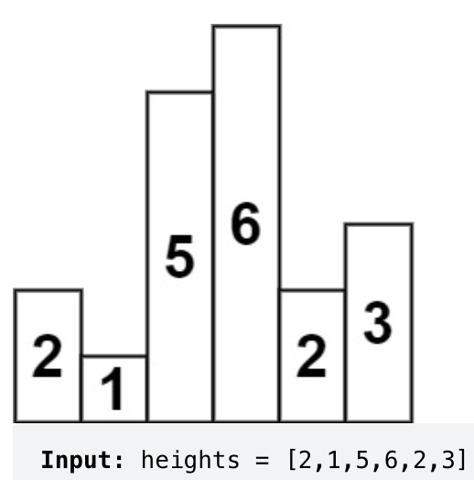

132 pattern 问题 , 利用了单调栈，但是并不是 求next greater value，这是单调栈不同的一种应用

456 solution 2: <https://leetcode.cn/problems/132-pattern/>

（这个好记）：先创建前缀最小值array for i（1），k从前往后 （2），维护一个绝对单调递减栈 for j （3）

或者

i从后往前 （1），维护一个非绝对单调递减的栈 for j （3），记录max_k_val （2）

42. Trapping Rain Water

739. Daily Temperatures

901 online stock span

单调栈vs单调队列monotonic/monotone queue vs monotonic/monotone stack: <https://blog.csdn.net/Hanx09/article/details/108434955>

单调栈：栈内的元素按照某种方式排序下单调递增或单调递减，如果新入栈的元素破坏的单调性，就弹出栈内元素，直到满足单调性。

单调队列：队列中元素之间的关系具有单调性，而且队首和队尾都可以进行出队操作，只有队尾可以进行入队操作。

队尾入队的时候维护单调性：

对于单调递增队列，设当前准备入队的元素为e，从队尾开始把队列中的元素逐个与e对比，把比e大或者与e相等的元素逐个删除，直到遇到一个比e小的元素或者队列为空为止，然后把当前元素e插入到队尾。0 index 值为最小值

对于单调递减队列也是同样道理，只不过从队尾删除的是比e小或者与e相等的元素。0 index 值为最大值

单调队列/monotone or monotonic queue

一个序列只有头尾的数据有变动，需要求该序列的最大值或最小值，可以尝试使用单调队列

**解决 区间(滑动窗口)最小（最大）值问题**；优化动态规划：eg优化多重背包：

239: 维护一个非绝对单减队列 <https://leetcode.cn/problems/sliding-window-maximum/solution/dan-diao-dui-lie-by-labuladong/> 或者看我的solution4

class MonoDecQueue2(object):

# 非绝对单调递减队列

    def __init__(*self*, nums):

*self*.nums = nums

*self*.queue = deque()

def push(*self*, i):

# 在队尾添加 i

        while *self*.queue and *self*.nums[*self*.queue[-1]] < *self*.nums[i]:

*self*.queue.pop()

*self*.queue.append(i)

def max(*self*):

# 返回当前队列中的最大值

        return *self*.nums[*self*.queue[0]]

    def pop(*self*, i):

        # 从队列中弹出所有输入数组中 i 和 它左侧的 数:self.queue[0] == i 的时候 也会被弹出

        # if or while 都可以，<= or == 都可以

        while *self*.queue and *self*.queue[0] <= i:

*self*.queue.popleft()

class Solution4:

    def maxSlidingWindow(*self*, nums: List[int], k: int) -> List[int]:

        q = MonoDecQueue2(nums)

        # print(q.queue)

        for i, num in enumerate(nums):

if i < k - 1:

# 先把窗口的前 k - 1 填满

                q.push(i)

else:

# 窗口开始向前滑动

                q.push(i)

                res.append(q.max())

# nums[i - k + 1] 就是窗口最后的元素，弹index 而不是 number ，因为number 有可能有重复数

                q.pop(i - k + 1)

        return res

或者我的solution 5

mono_queue = deque()

res = []

for i, num in enumerate(nums):  # 先push 遍历前k个元素 把窗口填满

if i <= k - 1:

# push

while mono_queue and mono_queue[-1] < num:

mono_queue.pop()

mono_queue.append(num)

# add to window max if i == k - 1

if i == k - 1:

res.append(mono_queue[0])  # 窗口向前移动，左边出窗口的元素pop，右边入窗口的元素push

else:

# pop

if mono_queue and mono_queue[0] == nums[i - k]:

mono_queue.popleft()

# push

while mono_queue and mono_queue[-1] < num:

mono_queue.pop()

mono_queue.append(num)

# add window max

res.append(mono_queue[0])

return res

滑动窗口 sliding window 也应用于求最值，但是求的是**连续(题目关键：**consecutive, 要求的substring/subarrary是连续的**)（区间）最值**

模版一：<https://leetcode-cn.com/problems/max-consecutive-ones-iii/solution/fen-xiang-hua-dong-chuang-kou-mo-ban-mia-f76z/> 虫取法，我觉得非常生动形象。因为滑动窗口的两个指针移动的过程和虫子爬动的过程非常像：前脚不动，把后脚移动过来；后脚不动，把前脚向前移动。以右指针作为驱动，拖着左指针向前走。右指针每次只移动一步，而左指针在内部 while 循环中每次可能移动多步。右指针是主动前移，探索未知的新区域；左指针是被迫移动，负责寻找满足题意的区间。

def findSubArray(nums):

N = len(nums) # 数组/字符串长度

left, right = 0, 0 # 双指针，表示当前遍历的区间[left, right]，闭区间

sums = 0 # 用于统计 子数组/子区间 是否有效，根据题目可能会改成求和/计数

res = 0 # 保存最大的满足题目要求的 子数组/子串 长度

while right < N: # 当右边的指针没有搜索到 数组/字符串 的结尾

sums += nums[right] # 增加当前右边指针的数字/字符的求和/计数

while 区间[left, right]不符合题意：# 此时需要一直移动左指针，直至找到一个符合题意的区间

sums -= nums[left] # 移动左指针前需要从counter中减少left位置字符的求和/计数

left += 1 # 真正的移动左指针，注意不能跟上面一行代码写反

# 到 while 结束时，我们找到了一个符合题意要求的 子数组/子串

res = max(res, right - left + 1) # 需要更新结果

right += 1 # 移动右指针，去探索新的区间

return res

模版2 labuladong:

left,right = 0,0

while right < len(s):

// 增大窗口

windows.append(s[right])

right += 1

while (windows needs shrink):

// 缩小窗口

// 更新结果

window.pop(0)

left += 1

or

string s, t;

// 在 s 中寻找 t 的「最小覆盖子串」

int left = 0, right = 0;

string res = s;

while(right < s.size()) {

window.add(s[right]);

right++;

// 如果符合要求，移动 left 缩小窗口

while (window 符合要求) {

// 更新结果

window.remove(s[left]);

left++;

}

}

return res;

[76. Minimum Window Substring](https://leetcode.cn/problems/minimum-window-substring/)

[1004. Max Consecutive Ones III](https://leetcode.cn/problems/max-consecutive-ones-iii/)

[3. Longest Substring Without Repeating Characters](https://leetcode.cn/problems/longest-substring-without-repeating-characters/)

[209. Minimum Size Subarray Sum](https://leetcode.cn/problems/minimum-size-subarray-sum/)

特殊的双指针：排除法, 关键字：**sorted，也可用二分法, 找一个位置**

<https://leetcode.cn/problems/find-k-closest-elements/solution/pai-chu-fa-shuang-zhi-zhen-er-fen-fa-python-dai-ma/> 找到k个最接近元素。每一次删除的元素一定位于边界。因为要删除的元素都位于边界，于是可以使用 双指针 对撞的方式确定保留的区间」。基于排除法的思想还可以找到二分法解法

[658. Find K Closest Elements](https://leetcode.cn/problems/find-k-closest-elements/)

n = len(arr)

left_pointer = 0

right_pointer = n - 1

pop_counter = 0

while pop_counter < n - k:

if abs(arr[left_pointer] - x) <= abs(arr[right_pointer] - x):

right_pointer -= 1

pop_counter += 1

else:

left_pointer += 1

pop_counter += 1

return arr[left_pointer:right_pointer + 1]

类似的4: Median of Two Sorted Arrays: 也可用二分法，虽然不是排除法

nums1_pointer = 0

        nums2_pointer = 0

        n1 = len(nums1)

        n2 = len(nums2)

        counter = 0

        pre = after = None

        while counter <= (n1 + n2) // 2:

            pre = after

            if (nums1_pointer < n1 and nums2_pointer < n2 and nums1[nums1_pointer] < nums2[nums2_pointer]) or nums2_pointer >= n2:

                after = nums1[nums1_pointer]

                nums1_pointer += 1

            else:

                after = nums2[nums2_pointer]

                nums2_pointer += 1

            counter += 1

        if (n1 + n2) %2 == 0:

            return (pre +  after) / 2

        else:

            return after

binary search/二分查找/上取整/下取整：**关键字：单调，查找一个有范围的整数** 通解：35 <https://leetcode-cn.com/problems/search-insert-position/solution/te-bie-hao-yong-de-er-fen-cha-fa-fa-mo-ban-python-/> ；

 「查找一个有范围的整数」，以后遇到类似问题，要想到可以尝试使用「二分」： 410 <https://leetcode.cn/problems/split-array-largest-sum/solution/er-fen-cha-zhao-by-liweiwei1419-4/>

题目让我们实现一个 O(\log{n})O(logn) 算法，这是对使用「二分」的强烈暗示。

模版：采用两边夹的方式，每一轮把待搜索区间分成两个部分，排除掉一定不是答案的区间，最后左右指针重合的地方就是我们要找的元素。

1. left right 初始化条件，有的地方是 left = 1（「力扣」第 287 题），还有的问题 int right = 数组中的最大值（「力扣」第 875 题），有的问题 right 取 len（35题），主要就是搞清楚 **搜索的范围** 到底是什么。
2. 一般while left < right: 循环条件，left >= right不需要继续查找。 有些时候是 left <= right ，在 left 与 right 重合的时候，还要继续查找的时候，应该写 left <= right。
3. 只用一个 if else 不需要 elif
4. 先写if 要排除哪个区间 (一般是mid < / > target, 没有=)，然后 确定 left = mid +1 / right = mid – 1
5. 然后else 里面不用 +1 / -1, left = mid / right = mid。有的时候要合并elif到else 中，如34题，合并的理由是elif 和 else 都是关于移动 right 或 left 边界。还有第4题，if shorter_nums[i - 1] > longer_nums[j] 和 elif longer_nums[j - 1] > shorter_nums[i] 只需要写 一个也是这个原因

注意：

1. 重点：真正写对「二分查找」，从来不在于我们把区间写成了「左闭右开」还是「左闭右闭」，而是 在于我们能够根据题意：**得到某种单调性**，**和可以逐步缩小搜索规模的条件**，进而准确地设计可以使得搜索区间缩小的条件。
2. 二分查找是不是要求数组一定是有序的？不一定。「力扣」上有一些问题输入数组不是有序的，如 33，81「旋转有序数组」「山脉数组」，这些问题题目给出的是「接近有序」的数组，依然可以使用「二分查找」，这是因为这些数组都有规律可循，可以根据看到的 num[mid] 的值，推测两侧元素的性质，进而 缩小搜索区间。还有一类问题，这一类题目不是在输入数组上做二分，而是在输入数组的最小值 min 和最大值 max 组成的连续整数数组上查找一个数，即搜索区间是 [min..max]，这个区间是单调的。这样的问题叫「二分答案」。比如《幸运 52》猜价格游戏
3. 二分查找不要背模版。具体问题具体分析

二分查找重点概括：

1. 写成 while(left < right) ，退出循环的时候有 left == right 成立，好处是：不用判断应该返回 left 还是 right；
2. 区间 [left..right] 划分只有以下两种情况：
   1. mid = (left + right) // 2 （左取整）分成 [left..mid] 和 [mid + 1..right]，分别对应 right = mid 和 left = mid + 1；
   2. 分成 [left..mid - 1] 和 [mid..right]，分别对应 right = mid - 1 和 left = mid，这种情况下。需要将 int mid = (left + right) // 2 （左取整） 改成 int mid = (left + right + 1) // 2 (右取整)，否则会出现死循环，这一点不用记，出现死循环的时候，把 left 和 right 的值打印出来看一下就很清楚了；比如 left = 1，right = 2，如果mid = (left + right) // 2 = 1，nums[left] 必然等于 nums[mid]，陷入死循环
3. 退出循环 left == right，如果可以确定区间 [left..right] 一定有解，直接返回 left 就可以，否则还需要对 left 这个位置单独做一次判断；
4. 始终保持不变的是：在区间 [left..right] 里查找目标元素。

 特殊题目：

4.寻找两个有序数组的中位数：把两个数组放上下两排，一条线从上到下分割成两半. 通过一个数组的分割线就可以求出另一个分割线的位置，所以只需要求出一个数组的mid ，另一个数组的mid 大致等于 两数组所有元素个数的一半 – mid

33/81/153/154. 旋转有序数组：现根据 mid 和 right 或者 left 比较（一个就好） 确定单调区间，然后根据target在或不在单调区间内，然后分情况讨论

分析旋转数组的特点：

多次旋转等价于旋转一次；

只会有一次「转折」，一分为二看，一定有一段是有序的；

重点理解 1：最大值和最小值「相邻」：即：最大值的右边，如果有的话，一定是最小值；

重点理解 2：如果两点是「上升」的，那么两点之间一定是「上升」的。 所以比较mid 和 left 或 right 来确定单调范围, 画图辅助

e.g. 33

n = len(nums)

        left = 0

        right = n - 1

        while left < right:

            mid = (left + right + 1) // 2

            if nums[mid] >= nums[left]:

                if nums[left] <= target < nums[mid]:

                    right = mid - 1

                else:

                    left = mid

            else:

                if nums[mid] <= target <= nums[right]:

                    left = mid

                else:

                    right = mid - 1

        #print(left)

        if nums[left] == target:

            return left

        return -1

81: 与33题差别为有重复数，当无法确定单调性，只能一个数一个数排出：

elif nums[mid] == nums[right]:

                if nums[mid] == target:

                    return True

                else:

                    right = right - 1

852/1095/162. 山脉数组：根据arr[i] 与 arr[i+1]大小确定 单调范围 画图辅助

1095: 要找山脉数组中的一个数，先根据上面的方法找到山脉数组的顶，再在顶的左右找

69/287/374 二分答案: 还有一类问题，这一类题目不是在输入数组上做二分，而**是在输入数组的最小值 min 和最大值 max 组成的连续整数数组上查找一个数，即搜索区间是 [min..max]，这个区间是单调的。**这样的问题叫「二分答案」。比如《幸运 52》猜价格游戏. left 是 min，right 是max，直接比较 left right 和 mid 而不是 nums[left], nums[right] 和 nums[mid] 最后return left. 所以left / right/ mid 都是最后答案的可能值

287: 抽屉原理：n + 1 个整数，放在长度为 n 的数组里，根据「抽屉原理」，至少会有 1 个整数是重复的。

left = 1

        right = len(nums) - 1

        # 在 [1..n] 查找 nums 中重复的元素

        while left < right:

            mid = (left + right) // 2

            counter = 0

            # nums 中小于等于 mid 的元素的个数

            for num in nums:

                if num <= mid:

                    counter += 1

            if counter > mid:

                # 如果 1 <= nums <= mid 的元素的个数 大于 mid, 根据「抽屉原理」，至少会有 1 个整数是重复的；

                # 下一轮搜索的区间 [left..mid]

                right = mid

            else:

                # count <= mid, -count >= -mid

                # 下一轮搜索的区间 [mid + 1..right]

                # [mid + 1..right] 中有 right - mid 个整数

                # [mid + 1..right] 在 nums 出现 len - count 次, right + 1 = len

                # len - count >= right + 1 - mid > right - mid

                # 根据「抽屉原理」，至少会有 1 个整数是重复的；

                # 或者这么想，[1 -> mid] 中 <= mid 的个数 <= mid, 那么 [mid + 1 -> n] 就有 >= (n + 1) - mid 个数，这个数 > [mid + 1 -> n]的不同数字个数 n - (mid + 1) + 1, 根据抽屉原理，重复数一定在 mid + 1 -> n

                left = mid + 1

        return left

1283/875/410/1011/1292/1552 二分答案的特例：**最大化最小值、最小化最大值** 目标变量和另一个变量有相关关系（一般是线性关系），目标变量的性质不好推测，但是另一个变量的性质相对容易推测（满足某种意义上的单调性）。这样的问题的判别函数通常会写成一个函数的形式。 <https://juejin.cn/post/6864407058662457358> ：

搜索一个有范围的整数，可以用二分；

分析题目中的单调性，通常这种单调性表现为两个变量此增彼减，即 负相关；

题目中 **连续** 和 **正整数** 这两个前提缺一不可，非常非常重要，希望大家能够抓住题目中这两个关键信息，进而理解这种做法的有效性。

1552:[Magnetic Force Between Two Balls](https://leetcode.cn/problems/magnetic-force-between-two-balls/) 求间距 转化为这个间距 最多可以几颗球 （贪心算法）

[410. Split Array Largest Sum](https://leetcode.cn/problems/split-array-largest-sum/): 求subarray sum，转化为 given max subarray sum，最少要split 几次 （贪心算法）

# 计算「子数组各自的和的最大值」的上下界

        left = max(nums)

        right = sum(nums)

        def **split_nums**(nums, max_sum):

            # greedy algorithm，贪心算法

            # nums 原始数组

            # max_sum 子数组各自的和的最大值

            # return 满足不超过「子数组各自的和的最大值」的分割数

            # 至少是一个分割

            splits = 1

            # 当前区间的和

            curr_sum = 0

            for num in nums:

                # 尝试加上当前遍历的这个数，如果加上去超过了「子数组各自的和的最大值」，就不加这个数，另起炉灶

                # 并在 num 之前加 split

                if curr_sum + num > max_sum:

                    curr_sum = 0

                    splits += 1

                curr_sum += num

            return splits

        # 使用「二分查找」确定一个恰当的「子数组各自的和的最大值」，

        # 使得它对应的「子数组的分割数」恰好等于 m

        while left < right:

            mid = (left + right) // 2

            splits = split_nums(nums, mid)

            # 如果分割数太多，说明「子数组各自的和的最大值」太小，此时需要将「子数组各自的和的最大值」调大

            # 下一轮搜索的区间是 [mid + 1, right]

            if splits > m:

                left = mid + 1

            else:

                right = mid

        return left

658 Find K Closest Elements: 「寻找最优区间」等价于「寻找最优区间的左边界」, 可用binary search 解决：比较x - arr[mid] vs arr[mid + k] - x，mid/left/right 代表最优区间左边界

left = 0

        n = len(arr)

        right = n - k

        while left < right:

            mid = (left + right) // 2

            # cannot be abs(x - arr[mid]) <= abs(arr[mid + k] - x)

            # 比如 [1,1,2,2,2,2,2,3,3]

            # 3

            # 3

            # 比如mid = 2，mid + k = 5

            # 造成arr[mid] 离 x 比较近的 错觉

            if x - arr[mid] <= arr[mid + k] - x:

                right = mid

            else:

                left = mid + 1

        return arr[left:left + k]

4/34. 需要合併elif到else中

35: right 可以取len

从不满足的性质去设计判别函数得到的条件会相对简单一点：第4題<https://leetcode-cn.com/problems/median-of-two-sorted-arrays/solution/he-bing-yi-hou-zhao-gui-bing-guo-cheng-zhong-zhao-/> TrustTheProcess 的回答。但是也不一定， 比如第33题，因为在有序区间条件比较好写，所以在单调区间可能会从满足的性质去设计 <https://leetcode.cn/problems/search-in-rotated-sorted-array/solution/er-fen-fa-python-dai-ma-java-dai-ma-by-liweiwei141/>：

else:

                # 形成left -- target -- mid 的单调区间

                if nums[left] <= target <= nums[mid]:

                    right = mid

                else:

                    left = mid + 1

前缀和 prefix sum：(当需要知道 二维或 一维 数组中某一段 数 的 和/最大值/最小值。。。)

1292 : <https://leetcode.cn/problems/maximum-side-length-of-a-square-with-sum-less-than-or-equal-to-threshold/solution/yi-wen-jiang-dong-yi-wei-qian-zhui-he-er-hwm0/>

<https://leetcode.cn/problems/maximum-side-length-of-a-square-with-sum-less-than-or-equal-to-threshold/solution/yuan-su-he-xiao-yu-deng-yu-yu-zhi-de-zheng-fang-2/>

设二维数组 A 的大小为 m * n，行下标的范围为 [1, m]，列下标的范围为 [1, n]。数组 P 是 A 的前缀和数组

设我们需要求和的矩形区域的左上角为 (x1, y1)，右下角为 (x2, y2)，则该矩形区域的元素之和可以表示为：

sum = A[x1..x2][y1..y2]

    = P[x2][y2] - P[x1 - 1][y2] - P[x2][y1 - 1] + P[x1 - 1][y1 - 1]

P[i][j] = P[i - 1][j] + P[i][j - 1] - P[i - 1][j - 1] + A[i][j]

链表/linked list：涉及到链表的操作，一定要在纸上把过程先画出来，再写程序。

Singly linked list:

class Node:

def __init__(self, val=None, next=None):

self.val = val

self.next = next

class MyLinkedList:

""" Linked List, with entinel node（dummy head), recommended: https://leetcode-cn.com/problems/design-linked-list/solution/she-ji-lian-biao-by-leetcode/ """

def __init__(self):

self.dummy_head = Node()

self.count = 0

def get_node(self, index: int) -> int:

# print(index, self.count)

if 0 <= index < self.count:

steps = index + 1

node = self.dummy_head

while steps:

node = node.next

steps -= 1

return node

elif index == -1:

return self.dummy_head

else:

return None

def get(self, index: int) -> int:

# print(index, self.count)

node = self.get_node(index)

if not node:

return -1

return node.val

def addAtHead(self, val: int) -> None:

self.addAtIndex(0, val)

def addAtTail(self, val: int) -> None:

self.addAtIndex(self.count, val)

def addAtIndex(self, index: int, val: int) -> None:

pre = self.get_node(index - 1)

if not pre:

return

nxt = pre.next

pre.next = Node(val, nxt)

self.count += 1

def deleteAtIndex(self, index: int) -> None:

pre = self.get_node(index - 1)

if not pre or not pre.next:

return

pre.next = pre.next.next

self.count -= 1

class **MyLinkedList**:

    """ 双链表：我自己的解

    efficient solution

    """

    def **__init__**(self, head=ListNode(None), tail=ListNode(None)):

        self.size = 0

        # sentinel nodes as pseudo-head and pseudo-tail

        self.head = head

        self.tail = tail

        self.head.next = self.tail

        self.tail.prev = self.head

    def **get_node**(self, index: int) -> ListNode:

        if -1 <= index <= self.size // 2:

            pointer = self.head

            i = 0

            while i < index + 1:

                pointer = pointer.next

                i += 1

            return pointer

        elif index <= self.size:

            pointer = self.tail

            i = self.size

            while i > index:

                pointer = pointer.prev

                i -= 1

            return pointer

        return None

    def **get**(self, index: int) -> int:

        node = self.get_node(index)

        if node is None or node is self.head or node is self.tail:

            return -1

        else:

            return node.val

    def **addAtHead**(self, val: int) -> None:

        self.addAtIndex(0, val)

    def **addAtTail**(self, val: int) -> None:

        self.addAtIndex(self.size, val)

    def **addAtIndex**(self, index: int, val: int) -> None:

        prev_node = self.get_node(index - 1)

        if not prev_node or prev_node is self.tail:

            return

        curr_node = prev_node.next

        node = ListNode(val)

        prev_node.next = node

        node.prev = prev_node

        node.next = curr_node

        curr_node.prev = node

        self.size += 1

    def **deleteAtIndex**(self, index: int) -> None:

        curr_node = self.get_node(index)

        if curr_node is None or curr_node is self.head or curr_node is self.tail:

            return

        prev_node = curr_node.prev

        next_node = curr_node.next

        prev_node.next = next_node

        next_node.prev = prev_node

        self.size -= 1

快慢/双指针：

双指针问题总结：

双指针解法中需要注意的就那么几个点：

双指针移动方向，同向/对向？

双指针移动速度，每次移动1步/2步？

双指针起始时的间隔，起始点位于同一节点/起始点间隔一定的

快慢指针：

性质：

快指针走到终点 慢指针走到一半：[234. Palindrome Linked List](https://leetcode.cn/problems/palindrome-linked-list/)

Floyd Cycle Detection Algorithm/Tortoise and Hare Algorithm: <https://www.jianshu.com/p/9b6a9bf31144>

是否有环：快慢指针是否相遇

环的长度：假设相遇点为B点,让其中一个指针停在B不动，另一个一步一步向前走并记录步数，再次相遇时步数即为环的长度。

环的起点：方法是将其中一个指针移到链表起点，另一个指针为B点,两者同时移动，每次移动一步，那么两者相遇的地方就是环的起点。

解析：

首先假设第一次相遇的时候慢指针走过的节点个数为i，设链表头部到环的起点的长度为m，环的长度为n，相遇的位置与指针起点位置距离为k。

于是有：

 i = m + a * n + k

其中a为慢指针走的圈数。

因为快指针的速度是慢指针的2倍，于是又可以得到另一个式子：

2 * i = m + b * n + k

其中b为快指针走的圈数。

两式相减得：

i = ( b - a ) * n

也就是说i是圈长的整数倍。

 然后代入第一个式子得到 ：(b - 2*a) * n - k = m

这时将其中一个节点放在起点，然后同时向前走m步时，此时从头部走的指针在m位置。而从相遇位置开始走的慢指针应该在距离起点共走了i+m步，i为圈长整数倍，看图，则该指针也应该在距离起点为m的位置，即环的起点。或者 从相遇位置开始走的指针 走了 m 步 ，相当于 b - 2 * a 圈 然后往回 k 步，正好该指针也应该在距离起点为m的位置，即环的起点。

141. Linked List Cycle

根据情况不同 要么 while fast and fast.next:

slow = head

        fast = head

        while fast and fast.next:

            slow = slow.next

            fast = fast.next.next

            if slow is fast:

                return True

        return False

要么 while true

if head is None:

            return False

        fast_pointer = slow_pointer = head

        while True:

            fast_pointer = fast_pointer.next

            if fast_pointer is None:

                return False

            fast_pointer = fast_pointer.next

            if fast_pointer is None:

                return False

            slow_pointer = slow_pointer.next

            if slow_pointer is None:

                return False

            if fast_pointer is slow_pointer:

                return True

142. Linked List Cycle II

 287. Find the Duplicate Number：nums containing n + 1 integers where each integer is in the range [1, n] inclusive. There is only one repeated number in nums

特殊的可以转化为求列表中环的起点：举例： 0 -> 1, 1 -> 3, 2 -> 4, 3 -> 2, 4 -> 3, 5 -> 5

画图，指向3 的有 1 和 4 ， 两个数，一定有环

双指针：两个指针都是一步一步走

1. 两个指针在不同链表

[160. Intersection of Two Linked Lists](https://leetcode.cn/problems/intersection-of-two-linked-lists/)

pointer_a = headA

pointer_b = headB

while pointer_a is not pointer_b:

if pointer_a:

pointer_a = pointer_a.next

else:

pointer_a = headB

if pointer_b:

pointer_b = pointer_b.next

else:

pointer_b = headA

return pointer_a

[19. Remove Nth Node From End of List](https://leetcode.cn/problems/remove-nth-node-from-end-of-list/)

在对链表进行操作时，一种常用的技巧是添加一个哑节点（dummy node），它的next 指针指向链表的头节点。这样一来，我们就不需要对头节点进行特殊的判断了。

例如，在本题中，如果我们要删除节点 y，我们需要知道节点 y 的前驱节点 x，并将 x 的指针指向 y 的后继节点。但由于头节点不存在前驱节点，因此我们需要在删除头节点时进行特殊判断。但如果我们添加了哑节点，那么头节点的前驱节点就是哑节点本身，此时我们就只需要考虑通用的情况即可。

dummy_head = ListNode(next=head)

        first_pointer = dummy_head

        second_pointer = dummy_head

        i = 0

        while i <= n:

            second_pointer = second_pointer.next

            i += 1

        while second_pointer is not None:

            first_pointer = first_pointer.next

            second_pointer = second_pointer.next

        first_pointer.next = first_pointer.next.next

        return dummy_head.next

1. 两个指针先后在同一链表

[206. Reverse Linked List](https://leetcode.cn/problems/reverse-linked-list/)

prev = None

        curr = head

        while curr is not None:

            temp = curr.next

            curr.next = prev

            prev = curr

            curr = temp

        return prev

1. 三个指针先后在不同链表 pre ，curr_a，curr_b交替

[21. Merge Two Sorted Lists](https://leetcode.cn/problems/merge-two-sorted-lists/)

def mergeTwoLists(self, l1: ListNode, l2: ListNode) -> ListNode:

dummpy_node = ListNode(0)

pre = dummpy_node

curr_a = l1

curr_b = l2

while curr_a is not None and curr_b is not None:

if curr_a.val < curr_b.val:

pre.next = curr_a

curr_a = curr_a.next

else:

pre.next = curr_b

curr_b = curr_b.next

pre = pre.next

if curr_a is None:

pre.next = curr_b

elif curr_b is None:

pre.next = curr_a

return dummpy_node.next

[2. Add Two Numbers](https://leetcode.cn/problems/add-two-numbers/) 用carry 存进位，注意不要忘了最后一次的进位

单指针：很多需要 新 var 来保存 count，node 等

[61. Rotate List](https://leetcode.cn/problems/rotate-list/) 要跑到tail 然后把 tail 和 head 连起来 并且计数有多少节点

[138. Copy List with Random Pointer](https://leetcode.cn/problems/copy-list-with-random-pointer/) pointer 要走两遍，并且 用 dict 来存 原节点与 新节点的mapping

[430. Flatten a Multilevel Doubly Linked List](https://leetcode.cn/problems/flatten-a-multilevel-doubly-linked-list/) 用stack 来存 上一行链表下一个节点

贪心 greedy algorithm: <https://www.cnblogs.com/steven_oyj/archive/2010/05/22/1741375.html> and <https://www.cxyxiaowu.com/852.html> and <https://leetcode-cn.com/problems/best-time-to-buy-and-sell-stock-ii/solution/tan-xin-suan-fa-by-liweiwei1419-2/> ([122. Best Time to Buy and Sell Stock II](https://leetcode.cn/problems/best-time-to-buy-and-sell-stock-ii/))

很多时候也是用来解决最值问题

<https://github.com/youngyangyang04/leetcode-master/blob/master/problems/%E8%B4%AA%E5%BF%83%E7%AE%97%E6%B3%95%E7%90%86%E8%AE%BA%E5%9F%BA%E7%A1%80.md>

贪心的本质是选择每一阶段的局部最优，从而达到全局最优。例如，有一堆钞票，你可以拿走十张，如果想达到最大的金额，你要怎么拿？

指定每次拿最大的，最终结果就是拿走最大数额的钱。

每次拿最大的就是局部最优，最后拿走最大数额的钱就是推出全局最优。

再举一个例子如果是 有一堆盒子，你有一个背包体积为n，如何把背包尽可能装满，如果还每次选最大的盒子，就不行了。这时候就需要动态规划。动态规划的问题在下一个系列会详细讲解。

**贪心算法并没有固定的套路**。

所以唯一的难点就是如何通过局部最优，推出整体最优。那么如何能看出局部最优是否能推出整体最优呢？有没有什么固定策略或者套路呢？

**不好意思，也没有！** 靠自己手动模拟，如果模拟可行，就可以试一试贪心策略，如果不可行，可能需要动态规划。

有同学问了如何验证可不可以用贪心算法呢？

**最好用的策略就是举反例，如果想不到反例，那么就试一试贪心吧**。

**刷题或者面试的时候，手动模拟一下感觉可以局部最优推出整体最优，而且想不到反例，那么就试一试贪心**。

**例如刚刚举的拿钞票的例子，就是模拟一下每次拿做大的，最后就能拿到最多的钱，这还要数学证明的话，其实就不在算法面试的范围内了，可以看看专业的数学书籍！**

所以这也是为什么很多同学通过（accept）了贪心的题目，但都不知道自己用了贪心算法，**因为贪心有时候就是常识性的推导，所以会认为本应该就这么做！**

* 局部最优解
* 选择的贪心策略必须具备无后效性，即某个状态以后的过程不会影响以前的状态，只与当前状态有关。
* 贪心策略适用的前提是：局部最优策略能导致产生全局最优解。
* 实际上，贪心算法适用的情况很少。背包问题就不适用
* 贪心算法的基本思路：
* 1.建立数学模型来描述问题。
* 2.把求解的问题分成若干个子问题。
* 3.对每一子问题求解，得到子问题的局部最优解。
* 4.把子问题的解局部最优解合成原来解问题的一个解。

这个四步其实过于理论化了，我们平时在做贪心类的题目 很难去按照这四步去思考，真是有点“鸡肋”。做题的时候，只要想清楚 局部最优 是什么，如果推导出全局最优，其实就够了。

* 四、贪心算法的实现框架
* 从问题的某一初始解出发；
* while （能朝给定总目标前进一步）
* {
* 利用可行的决策，求出可行解的一个解元素；
* }
* 由所有解元素组合成问题的一个可行解；

e.g. [12. Integer to Roman](https://leetcode.cn/problems/integer-to-roman/)

int_to_roman_map = [

            (1000, *"M"*),

            (900, *"CM"*),

            (500, *"D"*),

            (400, *"CD"*),

            (100, *"C"*),

            (90, *"XC"*),

            (50, *"L"*),

            (40, *"XL"*),

            (10, *"X"*),

            (9, *"IX"*),

            (5, *"V"*),

            (4, *"IV"*),

            (1, *"I"*),

        ]

        roman = *''*

        for i, r in int_to_roman_map:

            if num == 0:

                break

            multiplier = num // i

            num %= i

            roman += r * multiplier

贪心算法 在每一步总是做出在当前看来最好的选择。

「贪心算法」 和 「动态规划」、「回溯搜索」 算法一样，完成一件事情，是 分步决策 的；

「贪心算法」 在每一步总是做出在当前看来最好的选择，我是这样理解 「最好」 这两个字的意思：

「最好」 的意思往往根据题目而来，可能是 「最小」，也可能是 「最大」；

贪心算法和动态规划相比，它既不看前面（也就是说它不需要从前面的状态转移过来），也不看后面（无后效性，后面的选择不会对前面的选择有影响），因此贪心算法时间复杂度一般是线性的，空间复杂度是常数级别的；

[122. Best Time to Buy and Sell Stock II](https://leetcode.cn/problems/best-time-to-buy-and-sell-stock-ii/) 这道题 「贪心」 的地方在于，对于 「今天的股价 - 昨天的股价」，得到的结果有 3 种可能：① 正数，② 0, ③负数。贪心算法的决策是： 只加正数 。其实就转化成了求所有单调递增区间高度变化差 之和: 借助 「差分」 这个概念，可以证明 「贪心算法」 的有效性。贪心算法是选择那些所有差分（严格）大于 0 的数，把它们相加即可。

先要sort array: 455 [Assign Cookies](https://leetcode.cn/problems/assign-cookies/), 1105 [Maximize Sum Of Array After K Negations](https://leetcode.cn/problems/maximize-sum-of-array-after-k-negations/) , [406. Queue Reconstruction by Height](https://leetcode.cn/problems/queue-reconstruction-by-height/) , [452. Minimum Number of Arrows to Burst Balloons](https://leetcode.cn/problems/minimum-number-of-arrows-to-burst-balloons/) ， [435. Non-overlapping Intervals](https://leetcode.cn/problems/non-overlapping-intervals/) , [763. Partition Labels](https://leetcode.cn/problems/partition-labels/) , [56. Merge Intervals](https://leetcode.cn/problems/merge-intervals/) , [57. Insert Interval](https://leetcode.cn/problems/insert-interval/)

有wiggle sequence/山脉数组 求最值：画图帮助理解 122 [Best Time to Buy and Sell Stock II](https://leetcode.cn/problems/best-time-to-buy-and-sell-stock-ii/) ， [376. Wiggle Subsequence](https://leetcode.cn/problems/wiggle-subsequence/) [714. Best Time to Buy and Sell Stock with Transaction Fee](https://leetcode.cn/problems/best-time-to-buy-and-sell-stock-with-transaction-fee/)

有些动态规划题是可以用贪心做的：比如 [376. Wiggle Subsequence](https://leetcode.cn/problems/wiggle-subsequence/)，122 [Best Time to Buy and Sell Stock II](https://leetcode.cn/problems/best-time-to-buy-and-sell-stock-ii/) , [714. Best Time to Buy and Sell Stock with Transaction Fee](https://leetcode.cn/problems/best-time-to-buy-and-sell-stock-with-transaction-fee/), [55. Jump Game](https://leetcode.cn/problems/jump-game/)

**两个维度权衡问题**

在出现两个维度相互影响的情况时，两边一起考虑一定会顾此失彼，要先确定一个维度，再确定另一个一个维度。

[135. Candy](https://leetcode.cn/problems/candy/)：先左规则再右规则 同时满足两个规则的取最大值

[406. Queue Reconstruction by Height](https://leetcode.cn/problems/queue-reconstruction-by-height/)

先 按 h 从 大到小排序, 如果 h 一样 k 小的排前面；再按 k 插入结果

渔（套路）：一般这种数对，还涉及排序的，根据第一个元素正向排序，根据第二个元素反向排序，或者根据第一个元素反向排序，根据第二个元素正向排序，往往能够简化解题过程。

**贪心解决区间问题 (判断重叠区间问题。)**

[55. Jump Game](https://leetcode.cn/problems/jump-game/) 统计每一步最大覆盖范围

[45. Jump Game II](https://leetcode.cn/problems/jump-game-ii/)需要统计两个覆盖范围，当前这一步的最大覆盖和下一步最大覆盖。

[452. Minimum Number of Arrows to Burst Balloons](https://leetcode.cn/problems/minimum-number-of-arrows-to-burst-balloons/) ， [435. Non-overlapping Intervals](https://leetcode.cn/problems/non-overlapping-intervals/) , [763. Partition Labels](https://leetcode.cn/problems/partition-labels/) , [56. Merge Intervals](https://leetcode.cn/problems/merge-intervals/) , [57. Insert Interval](https://leetcode.cn/problems/insert-interval/) 先排序，再统计重叠区域 右侧

模版：类似 [56. Merge Intervals](https://leetcode.cn/problems/merge-intervals/)

def **merge**(*self*, intervals: List[List[int]]) -> List[List[int]]:

*""" 贪心 greedy 同 763. Partition Labels https://programmercarl.com/0056.%E5%90%88%E5%B9%B6%E5%8C%BA%E9%97%B4.html#%E6%80%9D%E8%B7%AF*

*"""*

        # # 按照左边界从小到大排序

intervals.sort(key=lambda x: x[0])

#记录当前 partition 的左右边界

        curr_merged_interval_start, curr_merged_interval_end = intervals[0][0], intervals[0][1]

        res = []

        for itv in intervals:

# 一旦下一区间左边界大于当前右边界，即可认为出现分割点

            if itv[0] > curr_merged_interval_end:

                res.append([curr_merged_interval_start, curr_merged_interval_end])

                curr_merged_interval_start = itv[0]

# # # 实时更新当前partition 右边界

            curr_merged_interval_end = max(itv[1], curr_merged_interval_end)

        # 有时候需要判断 最右侧 区间

res.append([curr_merged_interval_start, curr_merged_interval_end])

        return res

无后效性： <https://www.zhihu.com/question/43361359>

无后效性到底是过去不影响将来，还是将来不影响过去？

匿名用户解释非常好

我的理解是，“过去不影响将来”，“将来不影响过去” 两个说法都是对的。更贴切的描述应该是“隔绝”，即使过去的“选择”不影响将来的“选择”能够达到的效果，将来的“选择”也不影响过去“选择”已经达到的效果。而之所以能够不影响，因为用“状态”来隔绝了。

说到这里，就说到状态了。你会发现很多dp的问题是通过一系列选择构成一个目标，选择会受到某些参数限制，比如01背包，目标就是装的价值，选择真正受到的限制是两个，i.e 背包容量 和 选择物品范围。 比如背包满了，你就不能做“拿”得选择了，物品是什么，你才有机会“拿”什么。这些两个参数其实就是状态。所以找状态，可以看看是什么真正限制选择。或者说是什么，限制了天花板。

既然说到这里了，就说说转移，转移其实就是dp问题里面的“决策”。

说到这里，就想看看为什么会有这样dp问题出现，个人小发现：他们有一个“殊途同归”的特点，比如

1。0-1背包，假如3个物体，重量是分别 1，2，3。那我“拿1，2不拿3”，和“不拿1，2，拿3”，对于容量来说，虽然拿法不一样，但剩余容量是一样的。

2。斐波那契额数列，fib(n)=fib(n-1) + fib(n-2)，画一颗树，它“先走n-1，再走n-2”，和“先走n-2，再走n-1”是一样的。

因为同归了，所以出现了重复子问题。

**回溯/backtracking/combination/permutation/排列组合:**

<https://leetcode-cn.com/problems/permutations/solution/quan-pai-lie-by-leetcode-solution-2/> 视频

详解<https://leetcode-cn.com/problems/permutations/solution/hui-su-suan-fa-python-dai-ma-java-dai-ma-by-liweiw/>：

题型：对于数组/string 不同的 分割方法 ： 排列permutation、组合combination、子集subset，复原ip地址，字符串中的回溯问题（如果用path append pop 就和一般数组的排列组合没有区别）, 游戏问题 （n 皇后，数独，祖马，扫雷）

回溯其实就是横向遍历，纵向递归的组合。

深度优先遍历、递归、栈，它们三者的关系，我个人以为它们背后统一的逻辑都是「后进先出」。

其实「回溯算法」与「 深度优先遍历 」有着千丝万缕的联系。「回溯算法」与「深度优先遍历」都有「不撞南墙不回头」的意思。我个人的理解是：「回溯算法」强调了「深度优先遍历」思想的用途，用一个 不断变化 的变量，在尝试各种可能的过程中，搜索需要的结果。强调了 回退 操作对于搜索的合理性。而「深度优先遍历」强调一种遍历的思想。

我们每天使用的搜索引擎帮助我们在庞大的互联网上搜索信息。搜索引擎的「搜索」和「回溯搜索」算法里「搜索」的意思是一样的。

搜索问题的解，可以通过 遍历 实现。所以很多教程把「回溯算法」称为爆搜（暴力解法）。因此回溯算法用于 搜索一个问题的所有的解 ，通过深度优先遍历的思想实现。

方法：

1. 先画树形图

2. 确定状态变量, 传递给dfs function：执行深度优先遍历，从较深层的结点返回到较浅层结点的时候，需要做「状态重置」，即「回到过去」、「恢复现场」。使用深度优先遍历有「回头」的过程，在「回头」以后， 状态变量需要设置成为和先前一样 ，因此在回到上一层结点的过程中，需要撤销上一次的选择，这个操作称之为「状态重置」；

常见状态变量：

path: 根节点到任意节点的列表，是栈

depth：当前已经选了几个/递归到第几层 （可用path.len 代替）

used/used_upper_levels: 剪枝：从root 节点向下到当前节点（从上到下，stack call）已经使用的节点 ；好像并不是必要的 比如46 全排列 也可以if num in path:

used_curr_level: 剪枝：当前节点所在level （当前循环） 已经被使用的节点 （第47题 有重复元素的全排列，也可以不需要这个，nums 需要排序，然后比较nums[i] , nums[i -1]是否为相等 以及 来去重）: if (i > 0 and not used[i - 1] and nums[i] == nums[i - 1]) vs if nums[i] in used_current_levels:

start_i : 在同一个根节点下面的当前的这一层从哪个数开始选择

total/residue: 剪枝：从根节点到当前这层总和/还剩多少到target。比较特殊60题：当前level 的 单个 子node 共 有多少种排列法

res：结果。list of list

去重有两种 “树层去重”（used_curr_level）和“树枝去重”（used）: <https://leetcode.cn/problems/subsets-ii/solution/90-zi-ji-iiche-di-li-jie-zi-ji-wen-ti-ru-djmf/>

有些朋友可能会疑惑什么时候使用 used 数组，什么时候使用 begin 变量。这里为大家简单总结一下：

排列问题，讲究顺序（即 [2, 2, 3] 与 [2, 3, 2] 视为不同列表时），需要记录哪些数字已经使用过，此时用 used 数组；

组合问题，不讲究顺序（即 [2, 2, 3] 与 [2, 3, 2] 视为相同列表时），需要按照某种顺序搜索，此时使用 begin 变量。

注意：具体问题应该具体分析， 理解算法的设计思想 是至关重要的，请不要死记硬背

3. 树形图中从同一个根节点引出的每一层对应一个循环 （同一个根节点下面，同一层向右）; 每一次dfs call （向下） 相当于从根节点到子节点（入栈），每一次dfs return （向上） 相当于从子节点到根节点（出栈）

4. 如果在每一个 非叶子结点 分支的尝试，都创建 新的变量 表示状态，那么在回到上一层结点的时候不需要「回溯」；在递归终止的时候也不需要做拷贝。这样的做法虽然可以得到解，但也会创建很多中间变量，这些中间变量很多时候是我们不需要的，会有一定空间和时间上的消耗。

例如，不改变path： path.append(nums[i])，而是创建新变量path = path + [nums[i]]

5. 剪枝：通常需要根据不同问题场景采用不同的剪枝策略，需要在做题的过程中不断总结：在遍历的过程中，一边遍历一遍检测，在一定会产生重复结果集的地方剪枝。**很多时候需要sort input** .由于回溯问题本身时间复杂度就很高，所以能用空间换时间就尽量使用空间: 比如用 used

模版：

<https://leetcode.cn/problems/permutation-sequence/solution/pai-lie-zu-he-zhi-di-kge-pai-lie-golden-monkey-by-/> ； <https://leetcode.cn/problems/n-queens/solution/dai-ma-sui-xiang-lu-51-n-queenshui-su-fa-2k32/>

def dfs(n){ //可以描述阶段的状态

if(valid) {收集结果，返回} //出口条件

if(pruning) return; //剪枝，这一步是为了加快回溯过程，降低程序执行时间

for(i:1~p){ //选择：本层集合中元素（树中节点孩子的数量就是集合的大小）

选择可行决策; //剪枝的一种

add; //标记已访问该点

dfs(n+1); //进入下一阶段

recover; //还原

}

}

def bfs(){

q.push(head);//一般为q这种优先队列来处理bfs问题

while(!q.empty()){

temp=q.front;//弹出元素

q.pop();

if(temp为目标状态)输出解

for(i:1~p){

if(temp不合法)continue;

if(temp合法)q.push(temp+Δ);

}

}

}

一般也会设置一些visit[] 来记录元素访问与否，做剪枝

为什么不是广度优先遍历 bfs：<https://leetcode.cn/problems/permutations/solution/hui-su-suan-fa-python-dai-ma-java-dai-ma-by-liweiw/>

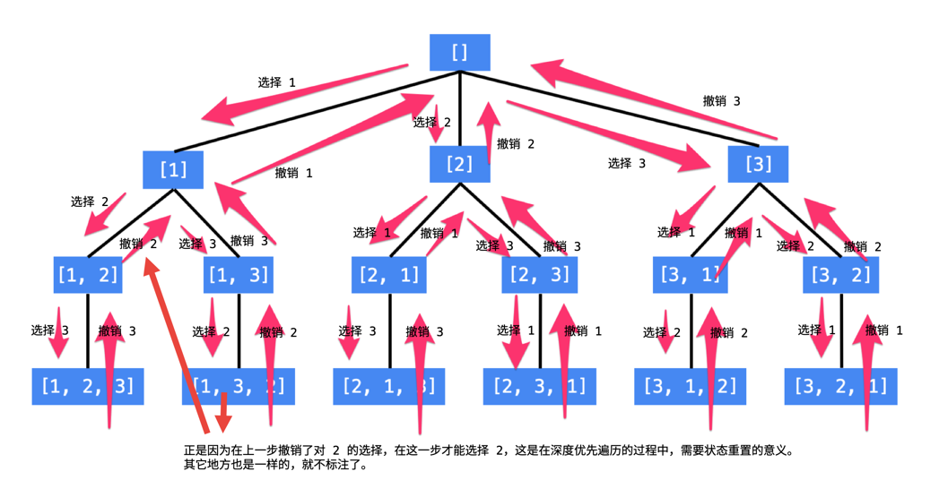

* 首先是正确性，只有遍历状态空间，才能得到所有符合条件的解，这一点 BFS 和 DFS 其实都可以；
* 在深度优先遍历的时候，不同状态之间的切换很容易 ，可以再看一下上面有很多箭头的那张图，每两个状态之间的差别只有 11 处，因此回退非常方便，这样全局才能使用一份状态变量完成搜索；
* 如果使用广度优先遍历，从浅层转到深层，状态的变化就很大，此时我们不得不在每一个状态都新建变量去保存它，从性能来说是不划算的；
* 如果使用广度优先遍历就得使用队列，然后编写结点类。队列中需要存储每一步的状态信息，需要存储的数据很大，真正能用到的很少 。
* 使用深度优先遍历，直接使用了系统栈，系统栈帮助我们保存了每一个结点的状态信息。我们不用编写结点类，不必手动编写栈完成深度优先遍历。

第22题和46题我有用bfs 做：广度优先遍历，得程序员自己编写结点类，显示使用队列这个数据结构。深度优先遍历的时候，就可以直接使用系统栈，在递归方法执行完成的时候，系统栈顶就把我们所需要的状态信息直接弹出，而无须编写结点类和显示使用栈。

与动态规划的区别

共同点:

* 用于求解多阶段决策问题。多阶段决策问题即：
* 求解一个问题分为很多步骤（阶段）；
* 每一个步骤（阶段）可以有多种选择。

不同点:

* 动态规划只需要求我们评估最优解是多少，最优解对应的具体解是什么并不要求。因此很适合应用于评估一个方案的效果；
* 回溯算法可以搜索得到所有的方案（当然包括最优解），但是本质上它是一种遍历算法，时间复杂度很高：时间和空间复杂度：n * n! 阶乘factorial